punctred!60!black backgroundHTMLEEEEEE delimRGB20,105,176 numbmagenta!60!black
json basicstyle=, numbers=left, numberstyle=, stepnumber=1, numbersep=8pt, showstringspaces=false, breaklines=true, frame=lines, backgroundcolor=, literate= *001 111 221 331 441 551 661 771 881 991 ::1 ,,1 {{1 }}1 [[1 ]]1,
. change nonumberplain change nonumberplain □ change nonumberplain
algorithmAlgorithmus
= 10000
TUGreenrgb0.517,0.721,0.094 
Masterarbeit
FLASH: Ein on-premise Workflow Automation Service im Kontext Smart Home – Prototypische Implementierung basierend auf dem Eclipse Open IoT Stack
Konstantin Tkachuk
Februar 2017
Gutachter:
Prof. Dr.-Ing. Olaf Spinczyk
Dr. Sven Seiler

Technische Universität Dortmund
Fakultät für Informatik
Lehrstuhl Informatik 12
http://ls12-www.cs.tu-dortmund.de
In Kooperation mit:
Materna GmbH

Zusammenfassung
Das sich gerade stark weiterentwickelnde Gebiet des Internets der Dinge ist derzeit noch sehr fragmentiert. Zwei bis dato völlig unabhängige Bereiche von IoT sind Smart Home und webbasierte Task Automation Services. Dennoch weisen sie viele Gemeinsamkeiten auf und ein Verschmelzen der beiden Ansätze verspricht Vorteile und Lösungen in Aspekten, wie Reaktionszeiten, Durchsatz und Sicherheit.
Im Rahmen dieser Arbeit gilt es diese Annahmen in der Praxis zu prüfen. Zunächst sollen die Gemeinsamkeiten und Unterschiede der Ansätze im Detail betrachtet werden, wonach konkrete Anforderungen an einen Prototypen zu formulieren sind. Daraufhin wird ein kurzer Einblick in den Eclipse Open IoT Stack gegeben, auf dessen Basis der Prototyp entworfen und implementiert wird. Anschließend wird er einem umfangreichen Test unterzogen, wodurch die zugrundeliegenden Annahmen evaluiert werden sollen.

Inhaltsverzeichnis

Kapitel 1

Einleitung

1.1 Motivation und Hintergrund
Im Laufe der Zeit ist deutlich geworden, dass eingebettete Systeme eine zunehmend wichtigere Rolle im alltäglichen Leben des Menschen spielen. Nahezu jedes elektrische Gerät enthält heutzutage eingebettete Rechnerhardware und viele lassen sich aus der Entfernung steuern. Es hat sich der Begriff Internet der Dinge (IoT) geprägt.

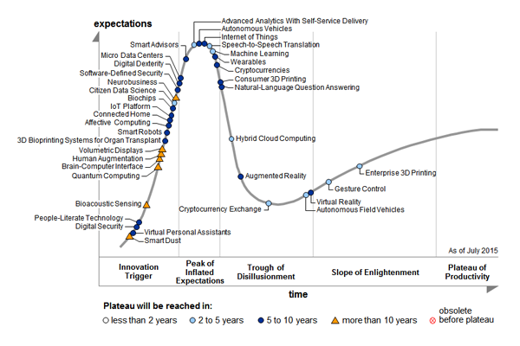
Abbildung 1.1: Der Hype Zyklus [30]30
Aus einer wissenschaftlichen Perspektive befindet sich das Internet der Dinge gerade auf dem Gipfel der überzogenen Erwartungen (siehe Abbildung 1.1). Auch der Autor dieser Arbeit ist davon nicht unbetroffen.
Bevor das „Plateau der Produktivität“ jedoch erreicht wird, muss noch viel geforscht werden. Es gibt Fragen zu beantworten, welche die Themen Architektur und Abhängigkeiten, Big Data, Robustheit, Offenheit, Sicherheit und weitere betreffen. Auch das Problem der mangelnden Standardisierung wird immer wieder aufgegriffen.
Ein aktuelles und sich gerade stark weiterentwickelndes Gebiet des Internets der Dinge ist Smart Home. Darunter versteht man den Einsatz von Sensoren und Aktoren zur Automatisierung des Verhaltens der intelligenten Geräte im Hause des Endnutzers. Die dadurch gewonnenen Komfort, Sicherheit und Flexibilität bieten eine Unterstützung für den Nutzer, die schwierig zu überschätzen ist. Besonders in dem Gesundheitspflege Bereich kommt Smart Home immer wieder zum Einsatz.
Das Internet hat sich über wenige Jahrzehnte von einer neuartigen Idee zu einem der Grundpfeiler der Welt entwickelt. Die Anzahl der existierenden Webservices ist nicht mehr überschaubar. Menschen nutzen eine zunehmend steigende Anzahl von Diensten täglich, oftmals in sich ständig wiederholenden Szenarien. Diese Szenarien zu automatisieren versprechen webbasierte Task Automation Services (TAS). Unter TAS versteht man Dienste, die es dem Nutzer ermöglichen Regeln für die Interaktionen zwischen unterschiedlichen Webservices zu definieren. Daraufhin werden diese spezifizierten Interaktionen von dem TAS übernommen.
Webbasierte Task Automation Services sind bis dato völlig unabhängig von Smart Home Lösungen. Gleichzeitig realisieren sie dieselben Kernideen auf eine vergleichbare Weise, nur in einem anderen Umfeld. Dennoch wurden bisher keine Versuche unternommen, diese unterschiedlichen Ansätze in einem gemeinsamen Kontext zu verschmelzen. Dies ist der Punkt, an dem diese Arbeit ansetzen soll.

1.2 Ziele der Arbeit
Ziel dieser Arbeit ist es die Welten von Smart Home und webbasierten Task Automation Services zusammen zu bringen. Es soll ein Demonstrator entwickelt werden, der die Funktionalitäten beider Ansätze kombiniert und in einem gemeinsamen Kontext anbietet. Es sollen die Stärken der beiden Technologien hervorgehoben und ihre Schwächen durch die Kombination reduziert werden.
Konkreter sind die Ziele in Sektion 2.2.1 erläutert.

1.3 Aufbau der Arbeit
Nach der Einleitung wird der aktuelle Stand der Forschung bezüglich Internet der Dinge, SmartHome und Task Automation Services vorgestellt und die Ziele der Arbeit daraus abgeleitet. Daraufhin wird in Kapitel 3 das Framework Eclipse SmartHome (ESH) vorgestellt. In Kapitel 4 wird konkret betrachtet, wie die Funktionalitäten eines Task Automation Services in ESH integriert werden können.
Im folgenden Kapitel 5 wird die Implementierung des Entwurfs mit Hilfe von entsprechenden Diagrammen vorgestellt. Der Quell-Code ist auf der mit der Arbeit mitgelieferten CD einsehbar. Danach wird in Abschnitt 6 die Implementierung evaluiert. Schließlich folgt noch eine kurze Zusammenfassung der geleisteten Arbeit und ein Ausblick auf mögliche Weiterentwicklungen in Kapitel 7.
Kapitel 2

Stand der Forschung
In diesem Kapitel wird der aktuelle Stand der Forschung des Internets der Dinge erläutert. Es wird besonders auf die Themen Smart Home und Task Automation Services eingegangen, sowie darauf, welche Vorteile sich durch das Kombinieren dieser Ansätze erhoffen lassen.

2.1 Internet of Things
Die Kernideen des modernen Internets der Dinge wurden erstmals Anfang der 90er Jahren des letzten Jahrhunderts aufgeführt. Die Vision, sämtliche intelligenten Geräte in einem vereinten Netzwerk zu integrieren und zu steuern, ist also schon fast drei Jahrzehnte alt. Vereinzelt wurden schon damals intelligente Geräte vielerorts in Demonstratoren und Prototypen an das Internet angeschlossen und von Menschen aus der Entfernung gesteuert. Doch erst im Jahre 1999 wurde der Begriff „Internet of Things“ erstmals von Kevin Ashton, einem der Gründer des Auto-ID Centers am MIT geprägt [45].
Kevin Ashton betrachtete die radio-frequency identification (RFID) Technologie als Grundlage für den Erfolg von IoT. In der Tat fand RFID in den 90er Jahren erstmals massenhafte Verbreitung [37]. Sie erlaubt es über Radio Wellen Informationen zu übertragen. Heutzutage kommt RFID in den verschiedensten Bereichen zum Einsatz. Mittlerweile haben sich auch andere Kommunikationstechnologien im IoT Umfeld fest etabliert. Dazu gehören unter anderem IEEE 802.11 (oft umgangssprachlich WLAN genannt), Bluetooth und QR Codes.
Seitdem wurden zahlreiche Forschungsprojekte mit staatlicher Unterstützung ins Leben gerufen um das Potential des Internets der Dinge zu evaluieren. Besonders im aktuellen Jahrzehnt wird an Themen, wie Smart Cities und Standardisierung aktiv geforscht.
Im Jahre 2007 wurde das European Research Cluster on the Internet of Things (IERC) [6] von der europäischen Union ins Leben gerufen. Anfangs wurde damit das Ziel verfolgt die Forschung im Bereich RFID zu unterstützen, doch die unterstützten Forschungsprojekte [36] gingen schnell weit darüber hinaus.

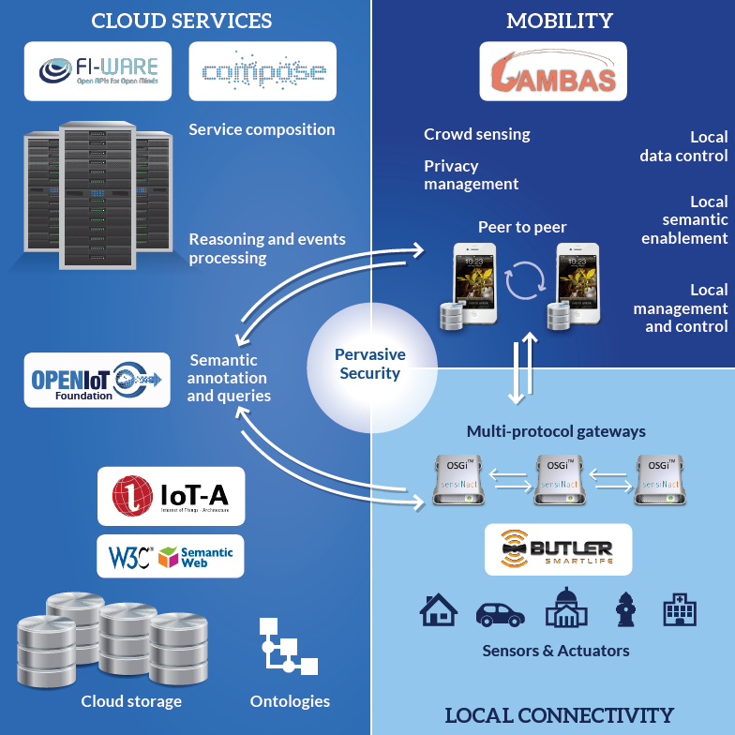
Abbildung 2.1: Projektübergreifende Zusammenarbeit der vom IERC unterstützten Forschungsprojekte [36]. Selbst Teil des Smart Action Projekts [19]3619
Aktuell werden verschiedenste Technologien von Partnern des IERC untersucht. Im Rahmen des Projekts „Internet of Things - Architecture“ (IoT-A) wurde Anfang des Jahrzehnts ein Architektur-Referenz-Modell (ARM)[24] entwickelt, das als Grundlage für konkrete IoT Systemarchitekturen dienen sollte. In der Tat kommt es heute in zahlreichen weiterführenden Projekten zum Einsatz. Die gemeinsame Architekturgrundlage sorgt dabei für Interoperabilität und Wiederverwendbarkeit.
In dem Projekt OpenIoT [10], welches im Jahr 2010 ins Leben gerufen wurde, wird die Integration von IoT und Cloud Computing mithilfe von Semantiken untersucht. Unter anderem entstand auf diese Weise eine Open Source Software, die geeignet ist, um Sensoren in eine existierende IoT Lösung zu integrieren.
Einen schematischen Überblick über diese und weitere Forschungsprojekte des European Research Cluster on the Internet of Things liefert Abbildung 2.1.

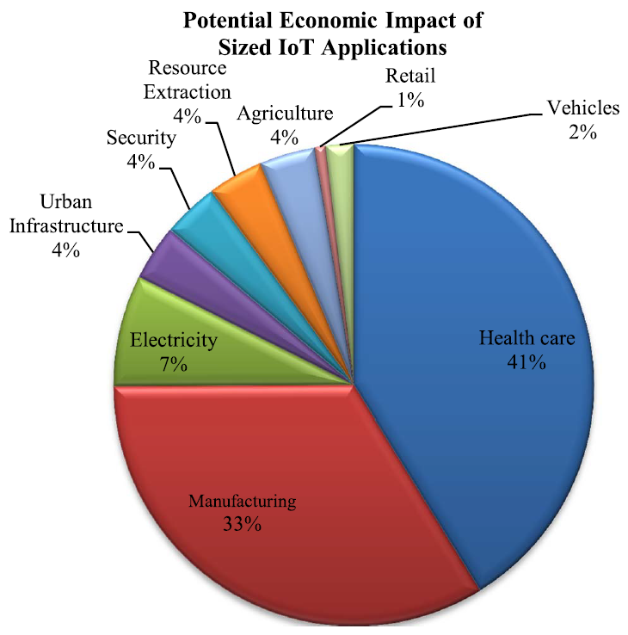
Abbildung 2.2: Erwarteter Marktanteil von IoT Anwendungen bis 2025 [22]22
Nicht nur im Rahmen des IERC wird an IoT geforscht. Die Internationale Fernmeldeunion (engl. International Telecommunication Union, ITU) hat 2013 eine dedizierte Study Group (SG20) ins Leben gerufen, die sich mit den Anwendungsmöglichkeiten von IoT und insbesondere Smart Cities und Communities beschäftigt. Als Teil davon hat die Internet of Things Global Standards Initiative (IoT-GSI) IoT als globale Infrastruktur einer Informationsgesellschaft definiert [35].
Auch in wissenschaftlichen Artikeln wird der Begriff IoT aktuell aus verschiedensten Perspektiven betrachtet. Es wird geprüft, inwiefern durch Kombination mit anderen Technologien ein Mehrwert erzielt werden kann. Unter anderem werden Technologien, wie Cloud Computing[27], Machine-2-Machine[33] und Semantic Web[34] kritisch analysiert. An dieser Stelle lässt sich auch diese Masterarbeit in den historischen Kontext einordnen.
In der Tat sind die Anwendungsmöglichkeiten des Internets der Dinge sehr vielseitig. Es wird angenommen, dass bis zum Jahre 2025 die globalen ökonomischen Auswirkungen von 2,7 bis 6,2 Trillionen US-Dollar betragen werden [38]. In welchen Bereichen die größten Effekte zu erwarten sind, zeigt Abbildung 2.2.

2.1.1 Smart Home
Ein mit IoT eng verwobenes Thema ist das Smart Home[41], welches die elektronische Steuerung von ausgewählten Geräten mit z.B. einer Rule Engine kombiniert um eine Automatisierung des Geräteverhaltens in einem Zusammenspiel zwischen Sensorik und Aktorik zu erreichen. Smart Home grenzt sich vom übergreifenden IoT-Bereich ab indem es auf Sensoren und Aktoren spezialisiert ist, die im Kontext eines Hauses relevant sind.
Bis dato wurden zahlreiche Smart Home Lösungen von verschiedenen Anbietern entwickelt. Man kann prinzipiell zwei Arten von Lösungen unterscheiden. Proprietäre Produkte (z.B. RWE SmartHome [15]) spezialisieren sich auf eine sehr begrenzte Anzahl von Geräten und bemühen sich maximale Unterstützung für diese Geräte zu bieten. Dies sorgt für eine Fragmentierung des Marktes [32]. Open Source Lösungen hingegen verfolgen das Ziel möglichst offen für verschiedene Geräte und Protokolle zu bleiben.
Da Open Source Lösungen aktuell noch aktiv in der Entwicklung sind und hauptsächlich als Software existieren, erfordert ihr Einsatz von Nutzern ein gewisses Maß an technischen Vorkenntnissen. In der Regel muss der Nutzer passende Hardware bereitstellen und die Software selbst installieren. Bei Problemen kann Support bestenfalls auf Foren von der Community gefunden werden.
Diese Gründe führen dazu, dass Open Source Lösungen derzeit noch nicht massenhaft zum Einsatz kommen.

2.1.2 Task Automation Services
Die Vereinfachung von Aufgaben ist eines der zentralen Bestreben unseres alltäglichen Lebens. Eine konkrete Ausprägung davon ist die Automatisierung. Sie macht das Leben übersichtlicher und erlaubt uns kostbare Zeit zu sparen. Ob Notifikation auf dem Smartphone, wenn eine Email eingeht oder das Einschalten von Lampen, wenn ein Raum betreten wird, solche Automatisierung ist heutzutage überall zu finden. Lange Zeit musste jede derartige Automatisierung einzeln entworfen, konfiguriert und implementiert werden. Doch die steigende Anzahl von intelligenten Gegenständen und die Allgegenwärtigkeit des Internets überlassen dies der Vergangenheit. Nun hat sich der Ansatz der Task Automation Services[29] gebildet.
Ein Task Automation Service (TAS) ist ein Dienst, der es Endnutzern ermöglicht das Verhalten von verschiedenen Services und Geräten in eigenen Szenarien jederzeit selbst zu automatisieren. Solche Szenarien basieren auf Event-Condition-Action (ECA) Regeln[25], welche es ermöglichen, auf Ereignisse unter festgelegten Bedingungen mit entsprechenden Aktionen zu reagieren. Meistens wird dies durch einen intuitiven visuellen Regel Editor ermöglicht.
Aktuell gibt es noch vergleichsweise wenige TAS. Ein Überblick über existierende Services bietet Abbildung 2.3.

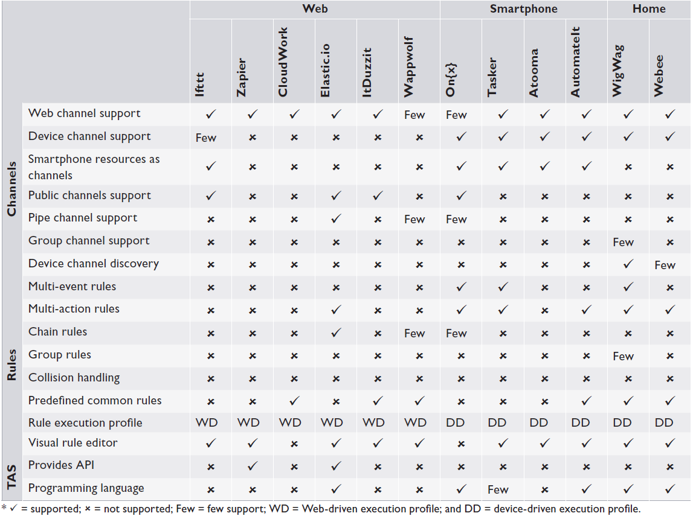
Abbildung 2.3: Überblick über existierende Task Automation Services [29]29
Wie in der Abbildung zu sehen ist, gibt es unterschiedliche Ansätze. Einige TAS sind in der Cloud angesiedelt, was bedeutet, dass sie, sofern Internet verfügbar ist, jederzeit und von überall erreichbar sind. Die aktuell mächtigsten und bekanntesten TAS sind IFTTT [18] und Zapier[21]. Sie unterstützen hunderte unterschiedlicher Web Services, bieten aber keine Möglichkeit mit Geräten direkt zu interagieren. Ihr Fokus ist es zu ermöglichen eine Vielzahl von Szenarien auf eine einfache Art und Weise zu erstellen. Auf komplexere Regeln und Szenarien sind ihre Rule Engines nicht ausgelegt. Um diese TAS zu nutzen, muss man jedoch bereit sein, sämtliche Zugriffsrechte, die für die zu automatisierenden Dienste (z.B. Facebook, Twitter, etc.) benötigt werden, dem Cloud Service anzuvertrauen. Dies lässt sich teilweise durch Einsatz von Protokollen wie OAuth und der Übergabe von eingeschränkten Rechten mäßigen - dennoch kann der durch einen Angreifer angerichtete Schaden enorm sein.
Andere Task Automation Services arbeiten lokal auf Smartphones. Solche TAS konzentrieren sich auf die Automatisierung von den auf dem Gerät laufenden Services. Die Unterstützung von der Automatisierung von Web Services ist nur in dem Umfang gegeben, in dem diese Web Services direkten Kontakt mit dem Smartphone haben.
Schließlich gibt es TAS, die auf einem dedizierten Gerät im Hause des Endnutzers arbeiten. Solche Task Automation Services konzentrieren sich auf die direkte Steuerung von Geräten mithilfe der entsprechenden Protokolle. Im Grunde sind sie äquivalent zu Smart Home.
Im Rahmen dieser Arbeit wird Smart Home jedoch getrennt von TAS behandelt, da der Fokus der Automatisierung völlig unterschiedlich ist. Mehr dazu in Sektion 2.2.

IFTTT
Ein Beispiel für Task Automation Services in der Cloud ist IFTTT, welches eine große Anzahl verschiedener Services (Facebook, Dropbox, Philips Hue[12], etc.) integriert und eine rudimentäre Rule Engine anbietet, die es erlaubt auf eine einfache Art und Weise serviceübergreifende „if this than that“ Anweisungen zu hinterlegen, die der klassischen „EDV“ ähneln. Es wird eine feste Trigger Komponente gewählt, die etwas auslöst, daraufhin wird die Aktion festgelegt, die ausgeführt werden soll. Solche Condition/Command Paare werden in IFTTT Applets genannt.
Bis dato lassen sich komplexere Szenarien mit IFTTT nur begrenzt abbilden. Das bedeutet, dass es keine Möglichkeit gibt, beispielsweise, Und- und Oder-Bedingungen zu definieren, die es ermöglichen würden, mehrere Conditions in einem Applet zu verknüpfen. Stattdessen muss komplexes Verhalten in einzelnen Bausteinen auf verschiedene Applets verteilt werden.
Ein weiterer Aspekt von IFTTT ist, dass es für die Anbindung von Services Zugriffsrechte auf sämtliche Accounts des Users bedarf. Aus einer Datenschutz-Perspektive[26] stellt das ein Risiko für den Endnutzer dar, da diese Zugriffsrechte an einer Stelle gesammelt sind. Im Falle einer Sicherheitslücke bei IFTTT wären alle damit gekoppelten Services in Gefahr.

Zapier
Zapier ist nach IFTTT der zweitgrößte webbasierte Task Automation Service. Es bietet im Wesentlichen die gleichen Funktionalitäten an, mit einigen Unterschieden.
Zu den Vorteilen von Zapier gehört, dass es in seinem Applet-Äquivalent, den sogenannten Zaps, eine mächtigere Regelmaschine anbietet. Es ist möglich mehrere Aktionen an einen Trigger in einem Zap zu binden. Zusätzlich lassen sich Filter (Conditions) definieren. Die Zaps haben keine offiziellen Einschränkungen in Punkten Datenanzahl und Volumen.
Negativ aufgefallen ist, dass Zapier gleichzeitig deutlich weniger Webservices unterstützt. Insbesondere unterstützt es Hardware-steuernden Dienste, wie z.B. Philips Hue nicht. Schließlich ist der Service kostenpflichtig. Kostenlos werden Zaps nur in einem 15 Minuten Intervall evaluiert und nie mehr als fünf pro Abfrage. Abhängig vom Typ des Premium-Accounts lässt sich das Intervall auf bis zu 5 Minuten reduzieren und die Anzahl der evaluierten Zaps erhöhen.

2.2 Zentrale Idee
Wie in Sektion 2.1.2 zu sehen ist, kann man drei prinzipiell unterschiedliche Arten von Task Automation Services unterscheiden: Cloud Services, Smartphone Applikationen und Smart Home Anwendungen. Sie weisen zwar viele Gemeinsamkeiten auf, doch allein aus den Namen lässt sich ablesen, dass es sich dabei um grundlegend verschiedene Lösungen handelt.
Die Cloud Services unterstützen nur begrenzt die „direkte“ Steuerung von Geräten. Außerdem sind die zum Einsatz kommenden Rule Engines sehr rudimentär. Smart Homes hingegen haben in der Regel mächtige Rule Engines und bieten die Möglichkeit komplexe Szenarien zu definieren. Zusätzlich sind sie in der Lage, Geräte direkt anzusteuern. Im Rahmen dieser Arbeit werden die Smartphone Applikationen nicht näher betrachtet.
Die zentrale Idee dieser Arbeit ist es ein Smart Home mit einem Cloud Service TAS zu verschmelzen. Dadurch soll ein Ganzes entstehen, welches mehr ist, als die Summe seiner Teile: Ein (Work-)Flow Automation Service im Kontext Smart Home (FLASH).

2.2.1 Ziele
Ziel dieser Arbeit ist es die Welten von Smart Home und webbasierten Task Automation Services zusammen zu bringen. Durch die Integration mit Smart Home soll die direkte Steuerung von Geräten befähigt werden. Außerdem soll die Mächtigkeit der Smart Home Rule Engine genutzt werden, um komplexere Regeln und Szenarien zu ermöglichen. Schließlich sollen die Datenschutzprobleme gelöst werden, indem sämtliche Zugriffsdaten on-premise galagert und dadurch nie einem Risiko ausgesetzt werden.
Es soll ein Demonstrator entwickelt werden, der die Funktionalitäten von Smart Home und TAS kombiniert und in einer on-premise Anwendung anbietet. Hierzu soll das Eclipse SmartHome Framework als Basis verwendet und um Funktionalitäten von webbasierten TAS angereichert werden. Die entstandene Anwendung soll auf einem Raspberry Pi[14] laufen.
Die entstandenen Funktionalitäten sollen anhand von einer Reihe von konkreten Services demonstriert werden. Unter anderem sollen ein Wetterdienst, ein Filesharing Service und ein Social Media Service angebunden werden. Die Zusammenarbeit dieser Services untereinander und mit Smart Home Geräten soll anhand von Beispiel-Regeln demonstriert werden. Außerdem soll es möglich sein neue Regeln zum System über eine Benutzeroberfläche hinzufügen zu können.
Zum Schluss soll der entstandene Demonstrator evaluiert werden. Es soll geprüft werden, inwiefern Task Automation Services als on-premise Lösung sinnvoll sind unter Betrachtung von Aspekten wie Reaktionszeiten und Netzwerklast. Hierzu soll ein Vergleich der erstellten Anwendung mit den aktuell größten webbasierten TAS (IFTTT und Zapier) stattfinden.

2.2.2 Konkrete Anforderungen
In dieser Sektion werden aus den oben genannten Zielen konkrete Anforderungen an den resultierenden Demonstrator abgeleitet und im Detail festgehalten.
Es wird postuliert, dass der Demonstrator folgende Eigenschaften erfüllt:
1. Der Demonstrator soll intern wie eine Smart Home Zentrale agieren und in der Lage sein, Geräte innerhalb des Hauses auch ohne Internetverbindung steuern zu können.
2. Bei vorhandener Internetverbindung soll er in der Lage sein ausgewählte webbasierte Dienste zu automatisieren.
3. Sämtliche (Zugriffs-)Daten sollen lokal auf dem Gerät gelagert werden.
4. Die Webdienste sollen nahtlos in die Rule Engine integriert werden, sodass komplexe Szenarien ermöglicht werden.
5. Es soll eine grafische Benutzeroberfläche angeboten werden, in der der Nutzer in der Lage ist eigene Szenarien zur Laufzeit zu definieren.
6. Er soll on-premise auf einem Raspberry Pi 3 Model B laufen.

Anzubindende Services
Im Rahmen der Arbeit sollen folgende populäre Internetdienste in den Demonstrator exemplarisch integriert werden:
1. Dropbox[3] Es soll möglich sein, automatisch Dateien in die Dropbox zu speichern, sowie auf das Ändern von existierenden Dokumenten zu reagieren.
2. Twitter[16] Der Demonstrator soll in der Lage sein für den Nutzer Tweets zu schreiben, sowie auf Tweets zu reagieren. Beispielsweise soll es möglich sein, Medien in Tweets automatisch in die Dropbox zu speichern.
3. Wetterdienst[11] Es sollen Wetterdaten aus dem Internet bezogen und auf konkrete Wetterbedingungen reagiert werden können.
4. Email Der Demonstrator soll in der Lage sein an beliebige Adressen Emails zu versenden.
Kapitel 3

Eclipse SmartHome
In diesem Kapitel wird Eclipse SmartHome (ESH) [4] vorgestellt. Es werden zunächst die grundlegenden Konzepte des Frameworks erläutert. Anschließend wird auf für die Arbeit relevante konkrete Aspekte näher eingegangen.

3.1 Überblick
Eclipse SmartHome positioniert sich als ein Framework, dass als Grundlage für die Entwicklung von konkreten SmartHome Anwendungen dienen soll. Tatsächlich kommt es in vielen bekannten Produkten zum Einsatz, wie z.B. openHAB[9] oder Qivicon[13].

Architektur
Eclipse SmartHome hat eine serviceorientierte Architektur, basierend auf dem Java OSGi Framework[23]. OSGi spezifiziert eine dynamische Softwareplattform, die hardwareunabhängig ist und es ermöglicht, Anwendungen zu modularisieren und zu verwalten. Der Funktionsweise der Kommunikation ist in Abbildung 3.1 veranschaulicht.

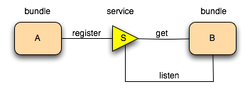
Abbildung 3.1: OSGi Komponentenmodell: Kommunikation zwischen Bundles [20]20
Im Rahmen des OSGi Frameworks wird das gesamte Programm in verschiedene Softwarekomponenten (Bundles) aufgeteilt. Jede Komponente bietet und bezieht Services. Die angebotenen Services werden von den entsprechenden Bundles zur Laufzeit im System registriert, wonach andere Bundles, die diese Services beziehen, darüber informiert und ihrerseits gestartet werden können. Ein Bundle wird erst gestartet, wenn alle von ihm benötigten Services im System registriert wurden.
Ein derartiger modularer Aufbau erlaubt es verschiedene Bundles nahezu unabhängig von einander zu entwickeln und später einzelne Bundles gegen aktuellere Versionen problemlos auszutauschen. Eclipse SmartHome besteht derzeit aus über 130 solcher untereinander kommunizierender Softwarekomponenten.

Features
Trotz der Positionierung als Grundlage für konkrete Smart Home Lösungen anderer Anbieter, verfügt das Framework über viele Funktionalitäten, die in einem Smart Home zum Einsatz kommen. Es existiert ein allgemeines Modellgerüst für die virtuelle Abbildung von realen Geräten. Für einige ausgewählte Geräte ist die Steuerung implementiert. Automatisches Auffinden und Einbinden von Geräten wird begrenzt unterstützt. Eine Rule Engine ist bereits integriert. Schließlich gibt es eine rudimentäre Benutzeroberfläche, die es erlaubt zur Laufzeit Geräte zum System hinzuzufügen und sie zu steuern. ESH hat eine ganze Reihe weiterer Features, wie z.B. Sprachunterstützung, die jedoch im Rahmen dieser Arbeit nicht von Interesse sind.
Zentrales Prinzip des gesamten Frameworks ist es möglichst generische Schnittstellen zu definieren und exemplarische Implementierungen anzubieten, die die beabsichtigte Funktionsweise veranschaulichen.
Im Folgenden werden die verschiedenen Aspekte von ESH, die für die Arbeit relevant sind, erläutert.

3.2 Modell
Die virtuelle Abbildung der realen Geräte im System veranschaulicht Abbildung 3.2. Der generische Aufbau ermöglicht die Einbindung von sehr unterschiedlichen Funktionalitäten. Dies wurde durch die Verteilung der Logik auf mehrere Komponenten realisiert. Die zentralen Elemente sind Things, Channels, Items und Links.

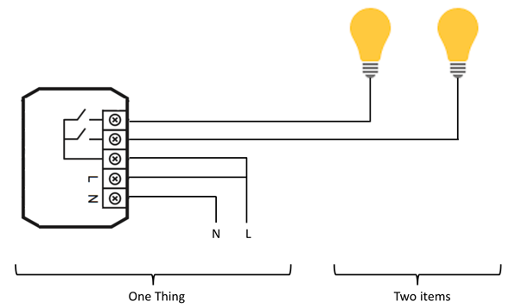
Abbildung 3.2: Architektur von Things und Items in ESH [4]4

Things
Things repräsentieren Entitäten, die zum System hinzugefügt werden können. In der Regel handelt es sich hierbei um verschiedene intelligente Geräte, wie beispielsweise eine Hue Lampe oder eine Wetterstation. Derartige Geräte bieten eine oder mehrere Funktionalitäten über Channels an.
Things, die als Brücke zu anderen intelligenten Geräten dienen, werden als Bridges bezeichnet (z.B. Hue Bridge);

Channels
Ein Channel stellt eine bestimmte Funktionalität eines Things dar. Things können eine beliebige Anzahl von Channels anbieten. Beispielsweise kann eine Hue Lampe einen einzigen „Licht“Channel anbieten, während eine Wetterstation die Channels „Temperatur“, „Druck“ und „Feuchtigkeit“ unterstützt.

Items
Items repräsentieren konkrete, detaillierte Funktionalitäten eines Things. Beispielsweise kann ein Thing den Channel „Licht“ unterstützen, wobei es 2 verschiedene Items besitzt, die beide jeweils eine physische Glühbirne verkörpern. Items haben einen Zustand, der im System gespeichert wird und können Commands empfangen.

Links
Links verbinden Items mit Things. Jeder Link assoziiert genau einen Channel des Things mit genau einem Item. Erst wenn ein Channel mit mindestens einem Item verbunden ist, gilt er als „aktiviert“. Channels und Items können über eine beliebige Anzahl von Links untereinander verbunden werden.

3.2.1 Persistenz
In Eclipse SmartHome ist eine MapDB[8] bereits integriert. Dabei handelt es sich um eine leichtgewichtige, eingebettete Datenbank, in der alle Things, Items und Rules persistiert werden. Dies ermöglicht es existierende Entitäten auch nach einem Neustart der Anwendung weiter zu verwenden, ohne sie neu anlegen zu müssen. Da in ESH die Anzahl von persistierten Informationen vergleichsweise gering ist, ist diese Datenbank völlig ausreichend.

3.3 Automatisierung
In ESH herrschen eine Reihe von Design Prinzipien, die sich durch das gesamte Framework verfolgen lassen. Vor allem macht sich die Aufteilung in Modell und Controller bemerkbar: Für sämtliche Entitäten werden zunächst Typen deklariert, für welche über ModuleTypeProvider zugehörige Handler im System registriert werden. Dadurch wird die klassische Trennung von Datenmodell und Logik realisiert.

3.3.1 Rule Engine
Teil des Eclipse SmartHome Frameworks ist eine Regelmaschine. Sie hat eine generische Struktur, die es erlaubt Szenarien zu definieren, die über das typische ECA-Modell hinausgehen. Durch eine Zusammenarbeit von Auslösern (Trigger), Bedingungen (Conditions) und Befehlen (Actions) wird die Automatisierung von Things ermöglicht. Trigger, Conditions und Actions werden in ESH auch als Module bezeichnet.

Trigger
Durch Trigger wird die Ausführung einer Regel angestoßen. Die Logik dahinter ist absolut frei implementierbar - der bekannte Aufbau, dass ein hineinkommendes Event den Trigger auslöst, ist nur eine Möglichkeit unter vielen. Dies wird ermöglicht, indem das Auslösen von Triggern von der Regelmaschine los gekoppelt und in einem dedizierten Trigger-Handler behandelt wird.
Der Handler erhält nach der Instanziierung einen Callback zur Rule Engine vom System. Über diesen Callback teilt er der Regelmaschine mit, wann immer die Ausführung einer Regel angestoßen werden soll. Wann dies geschieht, muss vom Handler selbst entschieden werden, die Rule Engine hat hierauf keinerlei Einfluss. Beispielsweise, falls der Trigger klassischerweise bei einem Event feuern sollte, müsste der Handler sich als EventSubscriber im System registrieren und auf das Event entsprechend reagieren. Alternativ kann an dieser Stelle auch beliebige andere Logik zum Einsatz kommen.
Trigger-Handler werden für Instanzen von Triggern über ModuleTypeProvider bereitgestellt. Solche Provider sind dafür verantwortlich für bestimmte Modul-IDs zugehörige Handler zur Verfügung zu stellen. Jedes Mal, wenn eine Instanz eines Moduls im System erzeugt wird, wird unter den registrierten Providern nach einem passenden gesucht, der für die ID des Moduls einen Handler generieren kann. Falls kein entsprechender Handler instanziiert werden kann, bleibt das Modul tot im System liegen und sämtliche damit gekoppelte Funktionalitäten fallen aus. Beispielsweise würde eine Rule, die einen Trigger enthält, für den kein korrespondierender Handler erzeugt werden kann, im System als „nicht initialisiert“ untätig bleiben.

Kontext
Während der Ausführung einer Rule ist ein Kontext gegeben, der stets von den Triggern über die Conditions an die Actions weitergereicht wird, was es ermöglicht komplexe Logik einzubauen. Alle Komponenten der Regel erhalten ihn bei der Ausführung übergeben und können ihn mit Informationen füllen. Beispielsweise kann das auslösende Event im Kontext gespeichert werden, sodass die darauffolgende Condition aufgrund derer eine Entscheidung treffen kann, ob die Actions tatsächlich ausgeführt werden sollen. Eine Action könnte anhand des Kontextes identifizieren, auf welchen Wert ein Item geschaltet wird.

Conditions
Conditions sind analog zu Triggern aufgebaut. Sie agieren als Filter, indem sie festlegen, ob eine Regel, die durch einen Trigger angestoßen wurde, die zugehörigen Actions in Wirklichkeit ausführt. Bedingungen haben ebenfalls Handler, die den Kontext erhalten und entsprechend ihrer Logik eine Entscheidung treffen. Die Handler werden über zugehörige Provider instanziiert.

Actions
Actions spezifizieren, was genau getan werden soll, wenn eine Rule ausgeführt wird. Dabei kann es sowohl um die klassische Steuerung von intelligenten Geräten gehen, als auch um beliebige andere Automatisierung. Zu beachten ist, dass der Handler selbst dafür verantwortlich ist, das entsprechende Item ausfindig zu machen, an das er ein Command senden möchte. Hierfür registriert ESH im System Services wie ThingRegistry und ItemRegistry. Die Rule Engine bietet an dieser Stelle keinerlei Unterstützung - sie übernimmt ausschließlich das Weiterreichen des Kontextes zwischen Modulen. Falls unvorhergesehene Fehler (Exceptions) in der Ausführung einer Action auftreten, wird dies im Log aufgezeichnet.

Commands
Die Commands sind das verbindende Glied zwischen den Aktionen und den ThingHandlern. Sie werden von Aktionen erstellt und durch das System an den entsprechenden ThingHandler übermittelt. Hierfür muss die Aktion beim Erstellen spezifizieren, an welches Item das Command gesendet werden soll.
Es gibt eine ganze Reihe unterschiedlicher Commands in ESH. Unter anderen gibt es ON/OFF-Commands, String-Commands und Number-Commands. Falls gewünscht, lassen sich weitere Command-Typen im System registrieren.

3.3.2 Deklarative Typen
Eclipse SmartHome unterstützt die Möglichkeit viele Entitäten deklarativ im JSON-Format[44] in externen Dateien zu definieren. Es kann sich dabei sowohl um die Typen von Triggern, Conditions und Actions handeln, als auch beispielsweise um konkrete Regeln, die beim Systemstart ausgelesen und importiert werden. Sämtliche JSON-Dateien, die auf diese Weise Entitäten deklarieren, müssen innerhalb eines Bundles im Ordner ESH-INF gelagert werden, wobei weitere Unterordner (z.B. automation, moduletypes) eine feinere Unterteilung ermöglichen.
Dabei werden die Namen und Typen der Modell-Attribute festgelegt. Jede Entität muss eine eindeutige ID besitzen, denn für diese ID werden sogenannte ModuleTypeProvider im System registriert, die dafür verantwortlich sind für eine konkrete Instanz einer Entität einen entsprechenden Handler bereit zu stellen.
Alternativ ist es auch möglich Typen von Modulen klassisch per Java-Code zu definieren.

3.3.3 Events
ESH arbeitet über den klassischen OSGi Event Bus. Er ermöglicht die Kommunikation zwischen den Komponenten der verschiedenen Bundles und ist gleichzeitig das Werkzeug, über das sie von einander entkoppelt werden. Die Bundles müssen sich dadurch nicht mehr gegenseitig kennen - es reicht, wenn sie mit dem Event Bus kommunizieren können. Bei dem Event Bus handelt es sich um einen klassischen OSGi Service.
Es ist auch möglich eigene Event Typen zu definieren. Hierfür muss zunächst der Typ des Events (POJO mit Attributen) festgelegt werden. Daraufhin muss für dieses Event ein EventProvider im System registriert werden, der dafür verantwortlich ist, ein generisches OSGi Event in ein entsprechendes Event vom spezifizierten Typ umzuwandeln. Die Zuordnung findet klassischerweise über eindeutige IDs statt. Ein OSGi Event besteht aus type, source, topic und payload.

3.4 Bindings
Ein Binding ist eine Erweiterung (in der Regel ein eigenständiges Bundle) des Eclipse SmartHome Frameworks, dass für die Integration einer externen Funktionalität in Form von Things verantwortlich ist. In der Regel handelt es sich dabei um verschiedene intelligente Geräte, doch es können auch beispielsweise Webservices angebunden werden.
Ein Binding besteht aus einer Reihe von Komponenten. Die grundlegenden Elemente sind im Folgenden aufgeführt:
1. Eine Datei binding.xml im Unterordner ESH-INF/binding, welche die ID des Bindings eindeutig festlegt.
2. Eine Datei thing-types.xml im Unterordner ESH-INF/thing, in der die durch dieses Binding unterstützten Things und Channels spezifiziert werden.
3. Eine HandlerFactory, die für die in der thing-types.xml-Datei spezifizierten Things zugehörige Handler instanziiert.
4. Eine Reihe von Thing-Handlern, über die die Things tatsächlich gesteuert werden können.

Thing Handler
Thing Handler sind dafür verantwortlich, die Logik für die Steuerung von Geräten zu implementieren. Sie sind zuständig für die automatische Aktualisierung von Zuständen im System (z.B. regelmäßige Aktualisierung der Temperatur, die von einem Thermostat geliefert werden). Außerdem erhalten sie Commands vom System (z.B. als Teil einer Action einer Rule).
Kapitel 4

Entwurf von FLASH
Bevor mit der Implementierung angefangen werden kann, müssen erst Entscheidungen getroffen werden, wie die einzelnen Anforderungen umgesetzt werden sollen. Es folgt eine schrittweise Analyse der einzelnen Anforderungen.

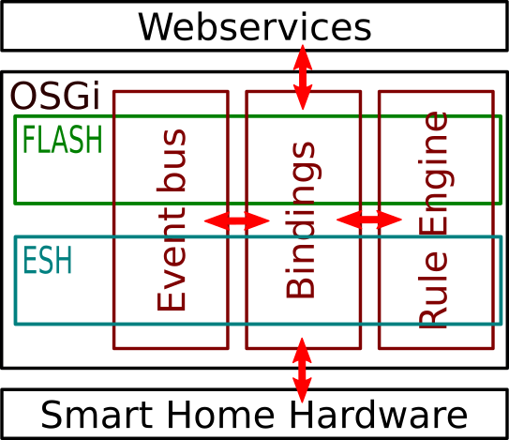
Abbildung 4.1: Komponentenmodell: OSGi, ESH und FLASH

4.1 Überblick
Im Rahmen der Arbeit müssen die Anforderungen umgesetzt werden, die in Sektion 2.2.2 zusammengefasst wurden. Durch die Nutzung von Eclipse SmartHome ist die Anforderung, dass das System in der Lage ist Geräte innerhalb des Hauses ohne Internetverbindung zu steuern, bereits gegeben. Es ist jedoch darauf zu achten, dass durch die Integration der neuen Funktionalitäten die existierenden nicht beeinträchtigt werden.
Einen Überblick über die verschiedenen Komponenten bietet Abbildung 4.1. Wie zu sehen ist, laufen sämtliche Elemente in der OSGi Umgebung. FLASH orientiert sich dabei an ESH und nutzt dieselben Ressourcen und Schnittstellen. Die zentrale Verbindungsstelle zwischen der Anwendung und den externen Funktionalitäten sind die Bindings. Sie wiederum kommunizieren mit den anderen von OSGi verwalteten Services. Der Event Bus und die Regelmaschine gehören zu den für diese Arbeit wichtigsten Diensten. ESH bietet die Interaktion mit den üblichen intelligenten Geräten in einem Smart Home (Dimmer, Jalousien, etc.), während FLASH für die Integration von den Webservices verantwortlich ist.
Auf welche Weise die übrigen Anforderungen umgesetzt werden sollen, wird in den nachfolgenden Sektionen diskutiert.

4.2 Webservices
Es wird im Rahmen dieser Arbeit an dieser Stelle zwischen individuellen und gemeinsamen Webservices unterschieden. Der wesentliche Unterschied ist, dass bei gemeinsamen Diensten keine Authentifizierung benötigt wird - sämtliche Schnittstellen und bereitgestellten Informationen sind frei verfügbar. Ein Beispiel für einen gemeinsamen Webservice kann ein online Wetterdienst sein..
Unter individuellen Webservices handelt es sich in diesem Kontext um Dienste, deren Funktionalität vom eingeloggten User abhängt. Ein Beispiel hierfür ist Dropbox. Der Zugriff auf die in der Dropbox gelagerten Dateien ist erst möglich, nachdem sich der User im System authentifiziert hat.
Es gibt eine Vielzahl von verschiedenen Sicherheitsprotokollen, die an dieser Stelle zum Einsatz kommen. Vor allem hat sich derzeit der OAuth Standard etabliert, welcher auch in den Webservices Twitter und Dropbox genutzt wird.

OAuth 2 Standard
OAuth[28] ist ein offener Standard für Autorisierung, der es ermöglicht Nutzern Applikationen von Drittanbietern den (zumeist eingeschränkten) Zugriff auf Webdienste in ihrem Namen zu gestatten, ohne dabei das eigene Passwort freizugeben. Dies geschieht in der Regel in mehreren Schritten.
1. Die Applikation registriert sich bei dem Webservice und erhält einen Consumer-Key und Consumer-Secret.
2. Ein Nutzer möchte der Applikation gestatten auf seinen Account zuzugreifen.
3. Die Applikation teilt dem Nutzer eine URL mit, über die er dies erlauben kann. Diese URL wird vom Webservice basierend auf dem Consumer-Key bereitgestellt.
4. Der Nutzer autorisiert sich unter der URL beim Webservice klassischerweise mit seinem Namen und Passwort. Daraufhin erhält er die Möglichkeit, der Applikation die geforderten Zugriffsrechte einzugestehen.
5. Nachdem der Nutzer die Erlaubnis erteilt hat, erhält er eine PIN, die er manuell in der Applikation eingeben muss.
6. Nachdem er dies getan hat erhält die Applikation ein generiertes OAuth-Token, mit dem sie Zugriff auf den Account des Users hat. Der Autorisierungsprozess ist damit abgeschlossen.
Im Rahmen dieser Arbeit wird es nötig sein, sowohl mit gemeinsamen, als auch mit individuellen Webservices Kontakt aufzunehmen. Es wird also notwendig sein, sich gegenüber den Diensten zu authentisieren um die erforderlichen Rechte zu erhalten, die es ermöglichen den Workflow des Nutzers zu automatisieren. Die Autorisierung wird über die Benutzeroberfläche stattfinden.

4.3 Integration in Eclipse SmartHome
Im Rahmen der Arbeit sollen die bereits existierenden Funktionalitäten von ESH sofern möglich wiederverwendet werden. Hierzu sollen die einzelnen Webservices durch Bindings in das System integriert werden. Dabei soll jede Instanz eines Webdienstes als ein Thing repräsentiert werden. Das bedeutet, dass beispielsweise im Falle eines Wetterdienstes für jeden Ort eine eigene Instanz des Thing-Typen erstellt wird, die diesen Ort darstellt. Alternativ könnte es sich bei den Instanzen um verschiedene Twitter-Accounts handeln.
Die benötigten Zugriffsdaten (z.B. OAuth-Token) werden in den Konfigurationen der Things abgelegt. Ein solcher Aufbau garantiert, dass jedes Thing über sämtliche Informationen verfügt, die benötigt werden, um es zu steuern. Die konkreten Funktionalitäten werden über ein oder mehrere Channels dargestellt. Im Rahmen dieser Arbeit wird im Demonstrator keine Nutzerverwaltung eingebaut.

4.3.1 Verbindung zum Webdienst
Nachdem ein Thing mit den benötigten Zugriffsdaten angelegt wurde, muss es vom System verwaltet werden können. Hierzu gehört vor allem die virtuelle Abbildung des realen Zustandes zu aktualisieren, sowie die tatsächliche Steuerung zu ermöglichen.

Polling und Webhooks
Die Aktualisierung des Zustandes kann auf zwei Arten geschehen: Polling und WebHooks. Beim Polling ist die Applikation selbst dafür verantwortlich die aktuellen Werte abzurufen. Beispielsweise könnte die Applikation in einem festgelegten Intervall prüfen, welche Dateien in der Dropbox vorhanden sind. Änderungen würden in entsprechenden Events publiziert werden.
Falls der Webservice es unterstützt, können statt Polling auch WebHooks angewendet werden. Hierbei handelt es sich um HTTP Callbacks - die Applikation registriert also eine Adresse beim Dienst und relevante Informationen (Zustandsänderungen, etc.) werden von Dienst an diese Adresse kommuniziert. Dieser Aufbau hat den Vorteil, dass die Netzwerklast deutlich reduziert und gleichzeitig die Reaktionszeit merklich erhöht wird. Leider unterstützen derzeit nur wenige Webservices WebHooks.

Verbindung
Es soll für jedes (Webservice-)Thing, welches im System registriert wird, eine Verbindung aufgebaut werden, die auf eine der oben beschriebenen Arten die Zustände aktuell hält. Diese Verbindung soll automatisch geöffnet werden, wenn ein Gerät dem System hinzugefügt wird und wieder geschlossen werden, wenn es entfernt wird. Sie ist dafür verantwortlich bei Zustandsänderungen entsprechende Events im System zu publizieren. Die Details sollen hierbei im Payload im JSON Format bereitgestellt werden.
JSON wurde an dieser Stelle ausgewählt, da es die Möglichkeit bietet, komplexe Datenstrukturen über das Payload Attribut zu vermitteln. Dies erlaubt es zu vermeiden, dass jedes Binding eigene Events definieren und registrieren muss. Außerdem müssen auch die verschiedenen Handler nicht für jeden neuen Event-Typ angepasst werden - es reicht, wenn sie im Payload nach den für sie relevanten Attributen suchen. Eine Tabelle mit den publizierten Events, sowie den Eingaben und Ausgaben von Regel-Modulen ist in Abbildung 5.1 aufgeführt.

Eigene Events und Module von Regeln
ESH bietet die Möglichkeit eigene Event-Typen zu definieren. Dies ist stets eine Option, die jedem Binding offen ist. Im Rahmen der Arbeit reicht es jedoch, einen allgemeinen neuen Event-Typ zu definieren und daraufhin die konkreten topics und payloads zu variieren. Beispielsweise würde bei Hochladen einer neuen Datei in die Dropbox ein Event mit dem Topic „flash/dropbox/added“ und einem Payload, dass die Metadaten (Name, Pfad, etc.) der Datei im JSON Format enthält, im System publiziert.
Analog soll mit Triggern, Conditions und Actions von Regeln umgegangen werden. Es sollen zunächst GenericEventTrigger und EventCondition zum Einsatz kommen.
Der GenericEventTrigger ist ein von ESH bereits implementierter Auslöser, der die Ausführung einer Regel anstoßt, wenn ein Event eintrifft. Das erwartete Event kann vom Nutzer konfiguriert werden. Der Trigger stellt das auslösende Event außerdem im Kontext (siehe Sektion ) bereit.
Die EventCondition ermöglicht es das erhaltene Event nach seinen Attributen zu filtern. In der Konfiguration der Bedingung werden reguläre Ausdrücke für die vier Attribute des Events hinterlegt. Wenn die Bedingung evaluiert wird, wird geprüft, ob die tatsächlichen Werte des Events mit dem Regex übereinstimmen.
Zusammen decken diese beiden Module einen großen Teil der möglichen Szenarien ab. Bindings, die Funktionalitäten anbieten oder einer Logik bedürfen, die von diesen Werkzeugen nicht abgedeckt werden kann, haben stets die Option eigene Module im System zu registrieren.

4.3.2 Persistenz
Wie in Sektion 3.2.1 erläutert, ist eine MapDB in ESH bereits integriert. Da im Rahmen dieser Arbeit die Menge an persitierten Daten sich nicht maßgäblich verändern wird, ist es nicht notwendig, auf eine mächtigere Datenbank umzusteigen.
Dadurch, dass die Webservices selbst als Things modelliert werden und alle notwendigen Konfigurationsdaten mit sich tragen, kann dieser Aspekt von ESH in seiner aktuellen Form wiederverwendet werden. Bei einem Neustart des Systems werden sämtliche relevante Things aus der Datenbank ausgelesen und basierend auf den in ihrer Konfiguration gespeicherten Zugriffsdaten (z.B. OAuth Token) entsprechende Verbindungen aufgebaut, die für die Aktualität der Zustände sorgen.

4.3.3 Benutzeroberfläche

Funktionale Anforderungen
Die Benutzeroberfläche soll den Nutzer in die Lage versetzen Regeln zur Laufzeit zu bearbeiten. Das bedeutet, es soll ihm möglich sein neue Regeln anzulegen, sowie existierende Regeln zu betrachten, zu editieren und zu löschen. Da Eclipse SmartHome die Möglichkeit bietet Regeln im JSON-Format zu deklarieren (siehe Sektion 3.3.2), bietet es sich an dieser Stelle an, es in der Benutzeroberfläche analog umzusetzen.
Des weiteren soll dem User die Möglichkeit gegeben sein, die Zugriffsrechte auf die unterstützten Webservices (z.B. auf seinen Twitter Account) der Anwendung zu übermitteln, bzw. auf diese Weise neue Instanzen des entsprechenden Thing-Typen zum System hinzuzufügen.

Umsetzungskonzept
Die zu entwickelnde grafische Benutzeroberfläche soll modernen Design-Prinzipien entsprechen. Im Rahmen dieser Arbeit wurde entschieden diese in Form einer Einzelseiten-Webanwendung zu realisieren.
Das Format einer Web-Anwendung bietet sich an, da es dem Nutzer möglich sein soll seine angebundenen Geräte von überall steuern zu können. Eine Anwendung, die nativ auf dem Raspberry Pi arbeitet und nur verwendet werden kann, sofern man physischen Zugriff auf das Gerät hat, würde am Ziel vorbei führen. Im Umfeld von Smart Home sind Webanwendungen seit langem zum Standard geworden.
Es soll sich dabei um eine Einzelseiten-Webanwendung (engl. Single Page Application (SPA))handeln, da sie sich gut für dieses konkrete Szenario eignet. Bei einer SPA handelt es sich um ein Design Paradigma, bei dem die gesamte Anwendung auf einer einzigen HTML-Seite entwickelt wird [46]. Inhalte werden dynamisch vom Server angefragt, wenn sie benötigt werden und auf der Seite angemessen präsentiert. In der Regel kommt dabei vor allem asynchroner Javascript zum Einsatz.
Einzelseiten-Webanwendungen eignen sich gut für die im Rahmen dieser Arbeit behandelte Problemstellung, da sie es ermöglichen die Belastung auf den Server zu reduzieren. Dies ist wichtig, da die Rechenleistung eines Raspberry Pi vergleichsweise begrenzt ist und eine Server seitige Bearbeitung ung Bereitstellung von HTML-Inhalten zu Verzögerungen führen könnte.
Seitens des Servers sollen die Informationen über REST Schnittstellen [42] bereitgestellt werden. Es wurde entschieden für die Kommunikation Representational State Transfer zu wählen, da es aktuell als Referenz-Paradigma für die Bereitstellung von intelligenten Geräten im Web gilt [40].

4.4 OSGi auf dem Raspberry Pi
Eclipse SmartHome besteht aus einer Reihe von OSGi Bundles und die im Rahmen der Arbeit erstellten zusätzlichen Funktionalitäten nehmen ebenfalls diese Form an. Es lässt sich annehmen, dass sofern ein OSGi Container auf dem Pi laufen wird, auch das gesamte Framework gestartet werden kann.
Konkret betrachtet wird auf dem Raspberry Pi ein Betriebssystem benötigt, das Java unterstützt. Daraufhin muss ein OSGi Container wie beispielsweise Concierge[2] oder Apache Felix GoGo[31] gestartet werden. Danach muss er entsprechend konfiguriert werden, sodass die Jar-Dateien der relevanten ESH Bundles auf die benötigten allgemeinen System-Jars von Java Zugriff haben. Schließlich müssen alle Abhängigkeiten der im Container installierten Bundles erfüllt sein, damit sie gestartet werden können. Beispielsweise bedarf eine Web-UI eines entsprechenden HTTP Servers.

4.5 Fazit
Jeder Webdienst wird in einem eigenen Binding in das System integriert. Dabei werden Thing-Typen registriert, deren Instanzen konkrete Ausprägungen des Webservices repräsentieren. Für jede Thing-Instanz wird eine Verbindung aufgebaut, die für die Aktualität der Zustandsdaten und das Publizieren entsprechender Events verantwortlich ist. Jedes Binding entscheidet selbst, ob ihm die existierenden Module ausreichen oder es neue Entitäten im System registriert.
Kapitel 5

Implementierung
Die Implementierung wurde entlang des Entwurfs durchgeführt. Es werden UML Klassen- und Sequenz-Diagramme verwendet, um die Zusammenhänge zu visualisieren.

5.1 Überblick
Im Rahmen der Arbeit sind eine Reihe von Bundles entstanden, die die verschiedenen Funktionalitäten umsetzen. Es lassen sich drei Arten von Bundles unterscheiden:
1. Die Bundles tka.binding.core und tka.automation.extension bieten eine Reihe generischer Schnittstellen, die von den Bindings genutzt werden.
2. tka.binding.twitter, tka.binding.dropbox, tka.binding.weather und tka.binding.gmail sind Bindings, die jeweils einen konkreten Webservice in das System integrieren.
3. Das tka.flashui Bundle stellt eine Benutzeroberfläche bereit, über die neue Webservice-Things zum System hinzugefügt und durch Regeln automatisiert werden können.
Um den Umfang der Implementierung zu vermitteln wurde die Anzahl der nicht-leeren Codezeilen gemessen. Es hat sich ergeben, dass im Laufe der Arbeit 4477 Zeilen Javacode und 336 Zeilen Javascript entstanden sind.

5.2 Schnittstellen-Bundles

5.2.1 FLASH Authentifizierung
Das Bundle tka.binding.core enthält die zentrale Schnittstelle für den Prozess der Authentifizierung. Sie ist generisch aufgebaut und entspricht den Anforderungen des OAuth Standards (siehe Sektion ). In Abbildung 5.1 ist die Struktur visualisiert.

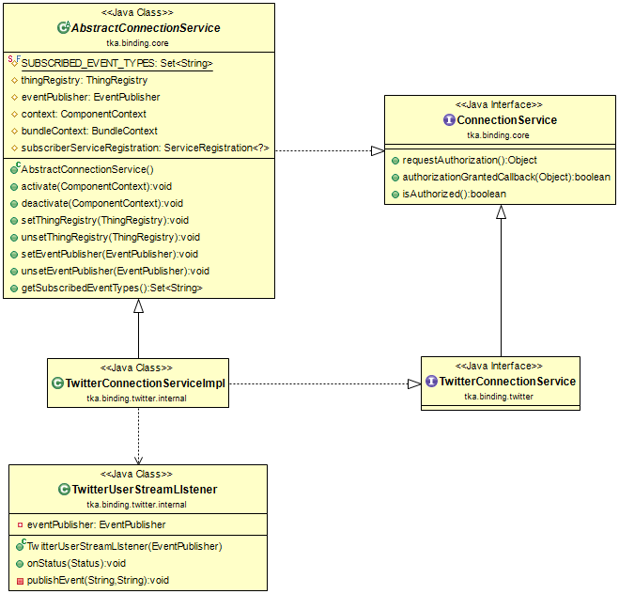
Abbildung 5.1: Die Struktur einer Verbindung mit Besipielimplementierung für Twitter

ConnectionService
Die ConnectionService Schnittstelle bietet drei wesentliche Methoden, die bei der Authentifizierung relevant sind. Per requestAuthorization teilt der Nutzer mit, dass er wünscht, die Anwendung mit einem seiner Webservice-Accounts (beispielsweise Twitter) zu verknüpfen. Daraufhin bekommt er in der Regel eine URL geliefert, über die er dies umsetzen kann. Die PIN, die er auf diese Weise erhält, teilt er über den authorizationGrantedCallback der Anwendung mit. Schließlich lässt sich über isAuthorized stets abfragen, ob die Anwendung bereits über die benötigten Zugriffsrechte verfügt. Im Rahmen dieser Arbeit wurde entschieden, sich auf die tatsächliche Unterstützung nur eines Accounts einer Art zu beschränken, obwohl die generische Struktur geeignet ist, um beliebige Mengen von Accounts zu verwalten.

AbstractConnectionService
Der AbstractConnectionService bietet eine Reihe von unterstützenden Funktionalitäten, die in der Regel von den Bindings benötigt werden. Hierzu gehört unter anderem die Beziehung des ThingRegistry- und EventPublisher-Services aus dem System, sowie die eigene Registrierung als EventSubscriber. Die ThingRegistry wird benötigt um entsprechende Things im System zu registrieren, nachdem die Autorisierung erfolgreich abgeschlossen ist. Über den EventPublisher publizieren die konkreten Listener (z.B. TwitterUserStreamListener) die Zustandsänderungsevents (mehr dazu in Sektion 5.3). Als EventSubscriber registriert sich ein ConnectionService um auf Änderungen von Things im System entsprechend reagieren zu können. Beispielsweise, falls ein Thing gelöscht wird, muss auch der zugehörige Listener entfernt werden.
Jedes Binding enthält eigene Implementierungen der oben genannten Schnittstellen, die die Besonderheiten des konkreten Webdienstes berücksichtigen. Diese Implementierungen werden außerdem als Services in OSGi registriert, damit über die Benutzeroberfläche die Authentifizierung umgesetzt werden kann.

5.2.2 FLASH Erweiterungen
Das tka.automation.extension Bundle registriert im System einige gemeinsamen Services, die von anderen Bundles genutzt werden. Unter anderem wird hier ein neuer Event-Typ registriert: Das FlashEvent. Die implementierten Bindings publizieren alle Events dieses Typen, mit unterschiedlichen Topics und Payloads. Dies erlaubt es zu vermeiden, dass jedes Binding seine eigenen Event-Typen deklarieren muss.

5.3 Bindings
Die Bindings sind wie in Sektion 3.4 erläutert aufgebaut. Es wird stets ein neuer Thing-Typ über die thing-types.xml im System registriert. Die Anzahl der unterstützten Channels hängt dabei vom jeweiligen Webservice ab.
Jedes Binding integriert einen eigenen Webservice und fügt, sofern notwendig, spezielle Trigger und Actions dem System hinzu. Diese Module erlauben es die Interaktion mit diesen Services über die ESH Rule Engine sinnvoll zu automatisieren.
Alle Bindings haben gemeinsam, dass sie bei den respektiven Webdiensten zunächst registriert werden müssen. Dabei erhalten sie ein Token, mit dem sie sich gegenüber dem Dienst bei Aufrufen identifizieren. Wie komplex dieser Ablauf ist, hängt vom jeweiligen Service ab.

5.3.1 Anbindung von Twitter
Das Twitter Binding fügt dem System Things des Typs „twitter“ hinzu. Es wird derzeit der Channel „status“ unterstützt. Dies bedeutet, dass es möglich ist über die Rule Engine den aktuellen Status des Nutzers über Regeln zu manipulieren. Die entsprechende Logik ist in dem TwitterHandler und der TwitterAction hinterlegt.
Der TwitterHandler ist ein ThingHandler, der konkrete (String-)Commands erhält und dafür verantwortlich ist den Twitter-Status des Nutzers entsprechend zu aktualisieren. Hierzu liest er sich die Zugriffsdaten aus der Thing-Konfiguration aus und teilt Twitter mit, was geschehen soll.
Die TwitterAction ist dafür verantwortlich die konkreten Commands zu erzeugen und an den entsprechenden TwitterHandler zu vermitteln. Hierfür erwartet sie eine Reihe von Konfigurationsparametern, die benötigt werden, um eindeutige Befehle zu erstellen. In Tabelle 5.1 ist aufgeführt, welche Eingabeparameter das Modul erwartet.
Umgekehrt ist das Binding in der Lage auf viele Zustandsänderungen des Accounts zu reagieren. Die konkrete Logik hierfür ist im TwitterUserStreamListener implementiert. So werden unterschiedliche Events publiziert, wenn
1. sich ein Status, dem der Nutzer auf Twitter folgt, ändert. In diesem Fall wird der neue Status im Payload des Events gespeichert.
2. ein Status sich ändert und Medien (z.B. Bilder) enthält. In diesem Fall wird für jedes Medium ein eigenes Event publiziert, dass die Medien-URL enthält.
3. der Nutzer eine Nachricht erhält. Der Text der Nachricht wird im Payload hinterlegt.
4. viele weiter Ereignisse eintreffen.
Falls ein bestimmtes Szenario nicht abgedeckt ist, lässt sich der TwitterUserStreamListener entsprechend erweitern.
Bei der Interaktion mit Twitter kommt die Twitter4J-Bibliothek[17] zum Einsatz. Dabei handelt es sich um eine leichtgewichtige Java-Bibliothek, ohne zusätzliche Abhängigkeiten, die die Twitter API 1.1 komplett unterstützt. Sie assistiert zusätzlich bei dem OAuth Prozess.
Die Twitter4J-Bibliothek ist auch als OSGi Bundle verfügbar.

Überblick über die relevanten Trigger, Conditions und Actions

Modul Name | Eingaben | Ausgaben
GenericEventTrigger | - | <triggerId>.event
EventCondition | event | -
TwitterAction | event [itemName, message] | -
DropboxAction | event [itemName, directory, mediaUrl] | -
EmailAction | event [to, subject, message] | -
ItemPostCommandAction | itemName, command | -

Tabelle 5.1: Eingaben und Ausgaben der relevanten Trigger, Conditions und Actions
In der Tabelle sind die Eingaben und Ausgaben von wichtigen Auslösern, Bedingungen und Aktionen aufgeführt. Zu beachten ist, dass die Eingaben sowohl über den Kontext übergeben, als auch direkt in der Konfiguration der konkreten Instanz fest definiert werden können. Dies erlaubt es sowohl statische als auch generische Regeln zu definieren. Falls Parameter fehlen sollten, wird die konkret betroffene Aktion nicht ausgeführt, der gesamte Ausführungsprozess wird nicht unterbrochen.

5.3.2 Integration von Dropbox
Das Bundle tka.binding.dropbox ist analog zu tka.binding.twitter aufgebaut. Es wird der neue Thing-Typ „dropbox“ mit dem Channel „folder“ im System registriert. Über diesen Channel gibt es die Möglichkeit neue Dateien in die Dropbox hochzuladen.
Der DropboxChangesTracker übernimmt die Rolle des TwitterUserStreamListeners. Er überprüft alle 5 Sekunden den Inhalt der Dropbox und publiziert Events für sämtliche Änderungen.
Über die DropboxAction lassen sich neue Dateien automatisch in die Dropbox hochladen. Beispielsweise kann eine Regel erstellt werden, die mit Hilfe eines GenericEventTriggers auf vom Twitter-Binding publizierte (Medien-)Events reagiert und daraufhin über die Medien-URL die Datei an einem spezifizierten Ort speichert.
Bei der Interaktion mit dem Webservice kommt die vom Hersteller angebotene Dropbox SDK zum Einsatz. Dabei handelt es sich um eine Java-Bibliothek, die den Entwickler bei der OAuth-Authentifizierung und der gesamten Interaktion mit Dropbox (Hochladen und Löschen von Dateien, etc.) unterstützt.
Die Dropbox SDK wurde mithilfe des bnd-Tools[1] zu einem OSGi-Bundle umgewandelt. Dabei stellte sich heraus, dass sie Abhängigkeiten auf eine Reihe von Android Bibliotheken besitzt. Nach weiterer Recherche ließen sich diese Abhängigkeiten mithilfe des bnd-Tools auf optional umstellen, wonach die SDK problemlos in der OSGi Umgebung eingesetzt werden konnte.

5.3.3 Das Wetter Binding
Das tka.binding.weather Binding weist sowohl Gemeinsamkeiten, als auch Unterschiede zu den bisher vorgestellten Bundles auf. Es handelt sich bei dem Wetterdienst um einen Webservice, der einer regulären intelligenten Wetterstation stark ähnelt. Dadurch ließen sich mehr Funktionalitäten von ESH wiederverwenden, als bei den anderen Diensten.
Gleichzeitig unterscheidet es sich von den bisher vorgestellten dadurch, dass es sich bei dem Webservice um einen öffentlichen Dienst handelt. Das bedeutet, dass ein komplexer Autorisierungsprozess (beispielsweise über OAuth) an dieser Stelle nicht benötigt wird. Dies führt dazu, dass keine eigene Implementierung der in Sektion 5.2.1 vorgestellten Schnittstellen notwendig ist.
Das Binding registriert den neuen Thing-Typen „weather“ mit den Channels temperature, humidity und rain.
Da die Zustandsaktualisierung in diesem Fall vergleichsweise simpel verläuft, wurde sie nicht in eine dedizierte Klasse ausgelagert. Stattdessen wurde der ThingHandler um die entsprechende Funktionalität erweitert. Da sich das Wetter von Region zu Region mit sehr unterschiedlicher Geschwindigkeit ändern kann, lässt sich die Aktualisierungsperiode über die Benutzeroberfläche beliebig konfigurieren.

5.3.4 Email Funktionalitäten
Das Bundle tka.binding.gmail erlaubt es dem Nutzer Emails zu versenden. Es ist analog zu den bisherigen Bindings aufgebaut. Der Thing-Typ „gmail“ wird im System registriert und über einen entsprechenden ThingHandler gesteuert.
Das Binding registriert den Action Typen EmailAction, über den der Nutzer angeben kann, an wen eine Email mit den gewählten Informationen gesendet werden soll. Die Email wird von einer anwendungsinternen Google Mail[7] Adresse noreply.flash.ma@gmail.com über einen öffentlichen SMTP Server versandt.

5.3.5 Integraiton von Philips Hue
Die Integration von Philips Hue Geräten ist insofern für diese Arbeit relevant, als dass Hue Lampen im Rahmen der Evaluation (Kapitel 6) eingesetzt werden. Ein entsprechendes Binding ist seitens von Eclipse SmartHome bereits exemplarisch implementiert. Es ermöglicht die Philips Hue Bridge und eine Reihe von unterstützten Lampen zu steuern. Zusätzlich wird automatisches Entdecken und Einbinden dieser Geräte über Universal Plug and Play (UPnP) unterstützt.

5.4 Benutzeroberfläche
Die Benutzeroberfläche ist komplett im Bundle tka.flashui realisiert. Das Bundle ist von den Bindings los gekoppelt - es nutzt einige der von ihnen bereitgestellten Services um eine rudimentäre, aber dennoch voll funktionsfähige GUI bereitzustellen. Es ist jederzeit möglich diese Benutzeroberfläche auszutauschen oder weitere Schnittstellen parallel im System zu registrieren.
Wie in Sektion 4.3.3 angekündigt, wurde die Oberfläche in Form einer Single Page Applikation umgesetzt.

Backend
Seitens des Backends wird vom OSGi Container ein HTTP-Service bezogen, sowie die von den Bundles bereitgestellten konkreten ConnectionServices. Daraufhin wird in Form von Servlets eine Reihe von REST-Schnittstellen definiert, über die verschiedene Informationen aus dem Frontend per AJAX abgefragt werden. Auf diese Weise werden Informationen über die aktuell im System verwalteten Rules und Things bereitgestellt. Für jedes Binding gibt es ein eigenes Servlet, das die Interaktion damit (hauptsächlich für die Authentifizierung) ermöglicht.

Frontend
Bei dem Frontend handelt es sich um eine Single-Page-Webanwendung. Es gibt eine HTML-Datei, die ein leeres Grundgerüst für die Seite bietet und eine Reihe von Javascript Dateien, die beim Öffnen der Seite geladen werden. Die verschiedenen logischen Aspekte der Anwendung werden in separaten JS-Dateien realisiert. Für jedes Binding gibt es ebenfalls eine einzelne JS-Datei, in der die Logik der Zusammenarbeit mit dem konkreten Binding realisiert ist.
Das Erweitern der GUI um neue Bindings lässt sich damit auf eine einfache Art und Weise realisieren, ohne existierenden Code ändern zu müssen. Seitens des Backends muss für ein neues Binding eine neue REST-Schnittstelle in Form eines Servlets definiert werden. Das Frontend bedarf einer lediglich einer weiteren JS-Datei.

5.4.1 Funktionalität und visuelle Darstellung
Die Benutzeroberfläche bietet die Möglichkeit die implementierten Funktionalitäten zur Laufzeit zu konfigurieren. Sie erfüllt alle Anforderungen, die in Sektion 4.3.3 festgehalten wurden. Die Oberfläche lässt sich in drei Abschnitte unterteilen, die im Folgenden nacheinander vorgestellt werden.

Regeln in der Benutzeroberfläche
In Abbildung 5.2 sind die mit Regeln zusammenhängenden Funktionalitäten der grafischen Benutzeroberfläche dargestellt.

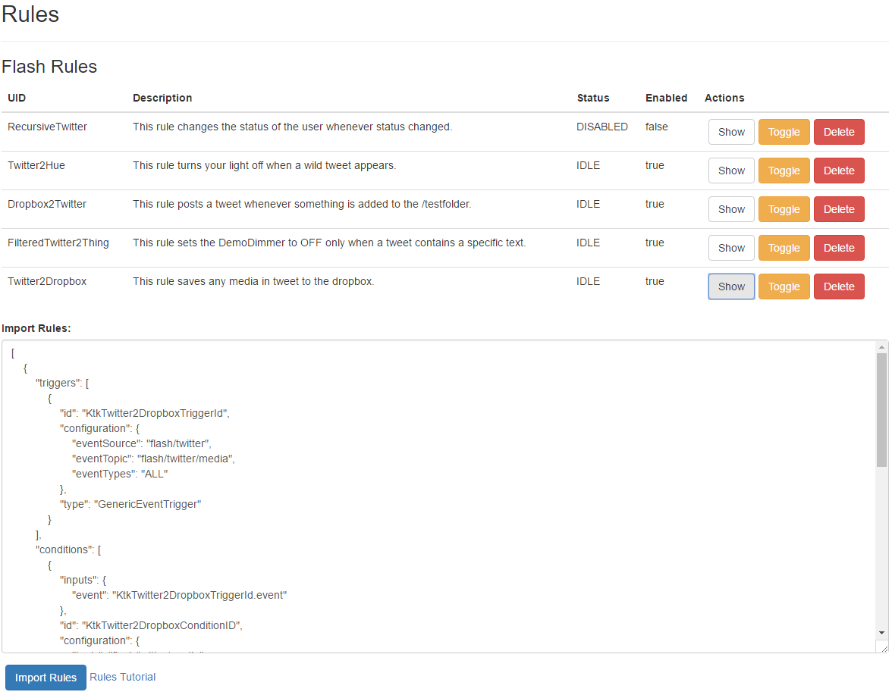
Abbildung 5.2: Die Darstellung der Regeln in der Benutzeroberfläche
Im Abschnitt Rules werden die aktuell existierenden Regeln in Form einer Tabelle präsentiert. Der Nutzer hat hier die Möglichkeit sich die existierenden Regeln anzuschauen, sie zu (de-)aktivieren und zu löschen.
Neue Regeln können im JSON-Format konfiguriert und über Import Rules an das Backend übermittelt werden. Sie werden daraufhin mithilfe von GSON[43] zu Rules umgewandelt und dem System hinzugefügt. Auf diese Weise importierte Regeln überschreiben existierende Regeln, die dieselbe Id besitzen.

Darstellung von Things und Verbindungen
Die Things und Verbindungen in der Benutzeroberfläche sind in Abbildung 5.3 dargestellt.

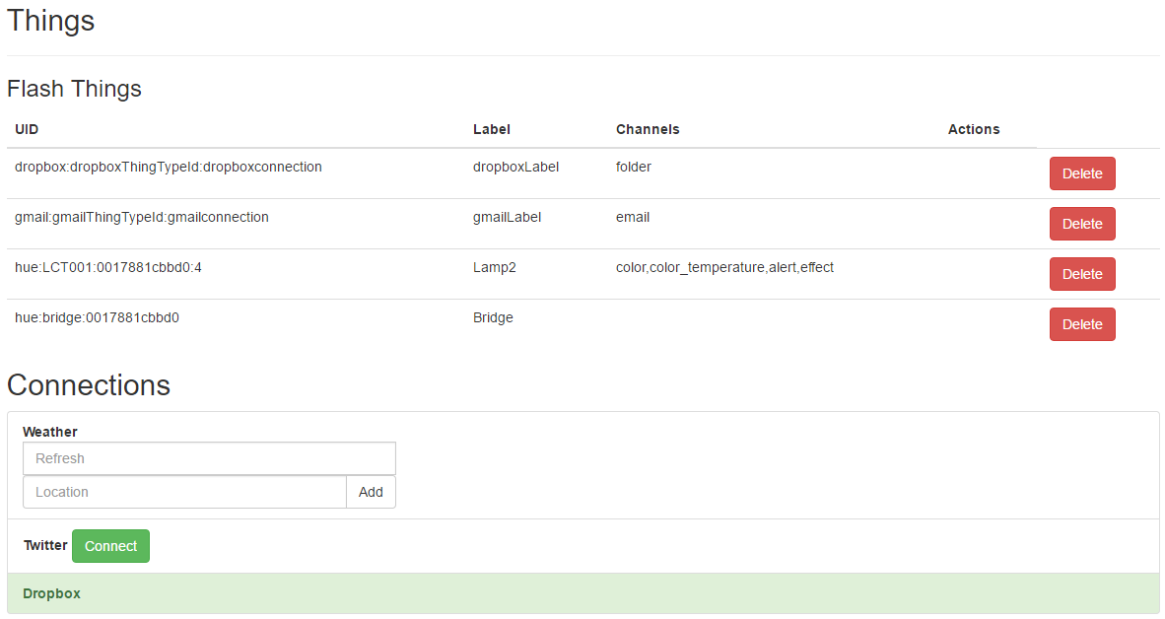
Abbildung 5.3: Die Darstellung der Things und Verbindungen in der Benutzeroberfläche
Im Abschnitt Things sind die aktuell im System vorhandenen Things mit den von ihnen unterstützten Channels zu sehen. Der Nutzer hat hier außerdem die Möglichkeit sämtliche Things zu löschen.
Unter Connections ist eine Liste mit den unterstützten Webservices zu sehen. Für jeden Webdienst gibt es hier die Möglichkeit die Zugriffsrechte an die Anwendung zu vermitteln (siehe Connect-Knopf neben Twitter). Daraufhin wird der Nutzer zu einer entsprechenden URL (wie in Sektion erläutert) weitergeleitet. Falls der Authentifizierungsvorgang bereits abgeschlossen ist, so wird der Listeneintrag grün hinterlegt und ein entsprechendes Thing in der Thing-Liste angezeigt.
Da der online Wetterdienst keine Authentifizierung seitens des Nutzers benötigt, kommen OAuth-Weiterleitungen an dieser Stelle nicht zum Einsatz. Stattdessen wird dem Nutzer die Möglichkeit gegeben eine beliebige Anzahl von entsprechenden Things zu konfigurieren und dem System hinzuzufügen.
Da die Konfigurations- und Zugriffsdaten ausschließlich im entsprechenden Thing gespeichert werden, ist das Löschen des Things semantisch äquivalent zum Zurückziehen der Berechtigung den betroffenen Dienst im Namen des Nutzers zu verwalten. Auf diese Weise kann der Nutzer seine Accounts von FLASH entkoppeln.

5.4.2 Regel Syntax und ihre Mächtigkeit
Wie in vorherigen Sektionen erläutert, können neue Regeln in JSON deklariert und über die Benutzeroberfläche dem System hinzugefügt werden. Im Folgenden werden anhand einer Beispielregel die vier logischen Abschnitte der JSON-Deklaration erläutert. Die ausgewählte Regel sorgt dafür, dass sämtliche in Tweets hochgeladene Bilder automatisch in einen spezifizierten Dropbox-Ordner kopiert werden.

Meta-Informationen
Der erste Teil einer Regel besteht aus den Meta-Informationen, durch die sie eindeutig identifiziert werden kann. In Listing Error: Reference source not found sind die verschiedenen Elemente beispielhaft aufgeführt.
[Sorry. Ignored \begin{lstlisting} ... \end{lstlisting}]
Wie zu sehen ist, hat jede Regel eine eindeutige uid. Eine neu hinzugefügte Regel mit derselben uid überschreiben die bereits existierende. Die Attribute Name, Beschreibung und Tags helfen bei der Filterung und Präsentation der jeweiligen Regel. Die Sichtbarkeit regelt, ob Regeln für den Nutzer einsehbar sind. Schließlich gibt es die Möglichkeit zusätzliche Konfigurationsparameter mit Beschriftungen in die Regel aufzunehmen. Es muss ein entsprechender Handler im System existieren, damit sie auf irgendeine Weise ausgewertet werden.

Auslöser
Zusätzlich besitzt jede Regel eine Liste von Triggern. In Listing Error: Reference source not found ist diese Liste für die Beispielregel dargestellt.
[Sorry. Ignored \begin{lstlisting} ... \end{lstlisting}]
Wie zu sehen ist, hat die Regel in diesem Fall nur einen einzigen GenericEventTrigger. In der Konfiguration kann angegeben werden, welche konkreten Events ihn auslösen sollen. In diesem Fall sind nur die Events interessant, die ausgelöst werden, wenn ein aktualisierter Status auf Twitter ein Medium enthält.
Es ist möglich, beliebig viele Trigger auf diese Weise zu der Regel hinzuzufügen. Die Ausführung wird dann angestoßen, sofern mindestens einer der Trigger erfüllt ist - es handelt sich dabei also um eine logische oder-Verknüpfung. Logische und-Verknüpfungen werden von ESH begrenzt durch CompositeTrigger unterstützt, werden aber im Rahmen dieser Arbeit nicht näher behandelt.

Bedingungen
Nach den Triggern werden zunächst die Bedingungen evaluiert. Wie diese im JSON-Format aussehen, zeigt Listing Error: Reference source not found.
[Sorry. Ignored \begin{lstlisting} ... \end{lstlisting}]
Die Beispielregel besitzt nur eine EventCondition. Sie analysiert das Event, das den Trigger ausgelöst hat und vom Trigger in den Ausführungskontext gespeichert wurde. Falls der Topic des Events dem spezifizierten regulären Ausdruck entspricht, so gilt die Bedinung als erfüllt. Ansonsten wird die Ausführung der Regel angehalten, da nicht alle Bedingungen erfüllt sind.
Es ist möglich, eine beliebige Anzahl von Conditions in der Regel aufzulisten. Zu beachten ist, dass sie alle erfüllt sein müssen, damit die Regel ausgeführt wird - es handelt sich um eine logische und-Verknüpfung. Es ist derzeit nicht möglich die Conditions über ein logisches oder zu verbinden.

Aktionen
Schließlich müssen noch die Aktionen einer Regel festgelegt werden. Dies ist in Listing Error: Reference source not found beispielhaft dargestellt.
[Sorry. Ignored \begin{lstlisting} ... \end{lstlisting}]
Die Regel enthält eine Aktion des Typs DropboxAction. In der Konfiguration wird angegeben, in welchem Ordner in der Dropbox die Dateien gespeichert werden sollen. Der Name des Items stellt sich aus dem Namen des Things und des Channels zusammen. Er kann vom Nutzer aus der Thing-Tabelle (siehe Sektion ) ermittelt werden. Schließlich muss angegeben werden, welches Event als Kontext für diese Aktion gelten soll. Dies kann besonders bei Regeln mit mehreren Triggern wichtig sein.
Sämtliche Aktionen, die in einer Regel definiert werden, werden sequentiell abgearbeitet. Dabei ist es möglich für früher in der Sequenz auftretende Aktionen Informationen in den Kontext zu speichern, sodass sie von später ausgeführten Aktionen ausgelesen und berücksichtigt werden. Bei Fehlschlagen der Ausführung einer konkreten Aktion werden die übrigen dennoch weiter ausgeführt.

5.4.3 Beispiel für die Zusammenarbeit verschiedener Komponente

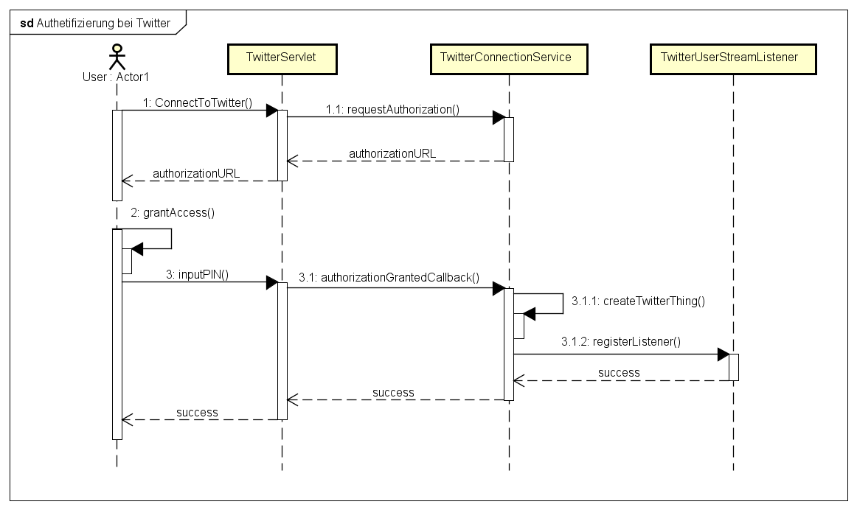
Abbildung 5.4: Authentifizierung bei Twitter als Sequenzdiagramm
In Abbildung 5.4 ist in einem Sequenzdiagramm schematisch dargestellt, wie die Authentifizierung bei Twitter abläuft. Dies soll helfen, die Zusammenarbeit der verschiedenen Komponeneten zu visualisieren.
Der Nutzer entscheidet sich seinen Twitter Account dem Prototypen anzuvertrauen. Daraufhin vermittelt der TwitterServlet ihm eine URL, über die er dies wie in Sektion erläutert umsetzen kann. Nachdem die korrekte PIN dem System eingegeben wurde, wird dem System ein neues Thing vom Typ „twitter“ hinzugefügt und ein entsprechender Listener im System registriert.

5.5 Deployment auf dem Raspberry Pi
Das Deployment findet auf einem Raspberry Pi 3 Model B statt. Auf dem Gerät läuft das Betriebssystem Raspbian mit installiertem Java 8.
Als Grundlage für die Distribution wird das Eclipse SmartHome Packaging Sample[5] verwendet. Es erlaubt es mithilfe von Maven[39] eine leichtgewichtigen OSGi Container mitsamt einigen der zusätzlich benötigten Services zu bauen. Diese Distribution wurde entsprechend angepasst:
1. Weitere notwendige Service-Bundles wurden hinzugefügt. Vor allem bei dem Einbinden von den externen Bibliotheken (Dropbox SDK und Twitter4J) mussten an dieser Stelle zusätzliche Konfigurationen vorgenommen werden.
2. Die eigenen Bundles wurden mithilfe von Maven zu OSGi-Jar-Dateien umgewandelt und zum Deployment hinzugefügt.
Schließlich wurde die Distribution auf dem Raspberry Pi gestartet und und einem umfangreichen Test unterzogen. Die Ergebnisse dieses Tests werden in Kapitel 6 vorgestellt.

Anmerkung:
Die Distribution kann über das start.sh Script gestartet werden. Die Benutzeroberfläche ist unter http://localhost:8080/flash/index.html erreichbar.

5.6 Fazit
Die Implementierung wurde entlang des in Kapitel 4 definierten Entwurfs umgesetzt. Sie ist generisch aufgebaut und lässt sich leicht um neue Funktionalitäten erweitern.
Kapitel 6

Evaluation
In diesem Kapitel wird die entstandene Implementierung gegen die Anforderungen verglichen und das Ergebnis evaluiert.

6.1 Erfüllte Ziele
Alle formalen Anforderungen, wie sie in Sektion 2.2.2 festgehalten sind, wurden erfüllt. Der Demonstrator läuft on-premise auf dem Raspberry Pi und verwaltet sämtliche Daten lokal. Es ist möglich komplexe Szenarien (Multi Event- und Action-Rules, Kontextweitergabe zwischen den Modulen, etc.) zu definieren, wobei intelligente Geräte mit Webdiensten frei zusammengefügt werden können. Dies ist möglich, da die integrierten Webservices ebenfalls als Things im System abgebildet sind. Schließlich ist eine Benutzeroberfläche vorhanden, die es dem Nutzer erlaubt zur Laufzeit neue Szenarien zu erstellen, zu editieren und zu löschen.

6.2 Vergleich mit Smart Home
Bei dem entwickelten Demonstrator handelt es sich um eine klassische Smart Home Lösung, die auf Eclipse SmartHome basiert und um weitere Funktionalitäten angereichert wurde. Dadurch verfügt er über alle üblichen Funktionalitäten, die in einem Smart Home enthalten sind - er ist in der Lage ausgewählte intelligente Geräte direkt anzusteuern und in Szenarien zu automatisieren.

6.3 Vergleich mit webbasierten Task Automation Services
Einen Einblick, wie sich der entstandene Demonstrator in die aktuell existierenden Task Automation Services eingliedern lässt, bietet Abbildung 6.1. Wie zu sehen ist, gibt es Verbesserungen in vielen Aspekten gegenüber anderen Lösungen. Gegenüber den webbasierten TAS grenzt sich FLASH vor allem durch seine Fähigkeit ab intelligente Geräte direkt anzusteuern, sowie der deutlich mächtigeren Rule Engine ab. Es ist möglich komplexe ECA-Szenarien zu definieren, mit beliebig vielen Triggern, Bedingungen und Befehlen. Teile des Szenarios werden sequentiell abgearbeitet und können als Eingabe für spätere Elemente dienen.

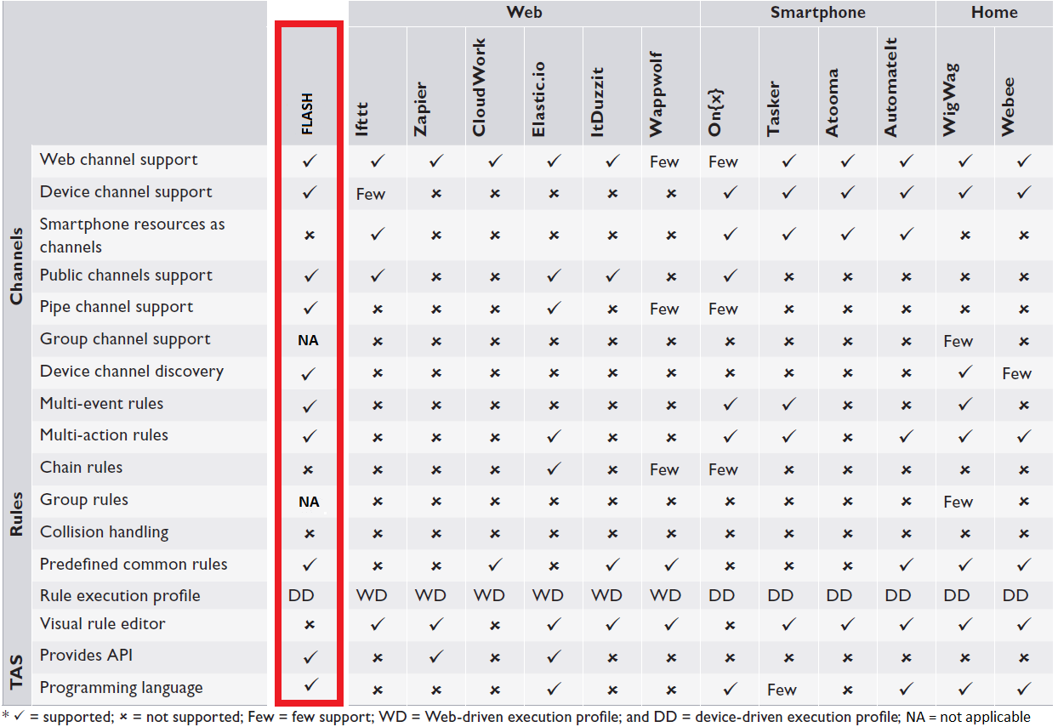
Abbildung 6.1: Vergleich des Demonstrators mit existierenden Task Automation Services
Der entstandene Demonstrator wurde einem umfassenden Test unterzogen, im Laufe dessen Datendurchsatz und Reaktionszeiten gemessen und mit IFTTT und Zapier verglichen wurden.

6.3.1 Kopieren von Dateien in der Dropbox
Um Durchsatz zu messen, wurde ein Szenario definiert, dass sämtliche Dateien, die in einen bestimmten Ordner in Dropbox hinzugefügt wurden, in einen anderen Ordner in der Dropbox zu kopieren. Zu Beachten ist, dass IFTTT sich auf die Abarbeitung von bis zu 15 Dateien pro Abfrage begrenzt und Dateien, die größer, als 30 MB sind, nicht beachtet. Zusätzlich wird vom Service gewarnt, dass die Ausführung aller Szenarien sich um bis zu 1 Stunde verzögern kann. Diese Tatsache führt zur Streuung, die in den nachfolgenden Grafiken festzustellen ist.
Im Falle von Zapier ist bekannt, dass nur bis zu 5 Zaps pro Abfrage alle 15 Minuten evaluiert werden. Allerdings gibt es keine Einschränkungen in der Anzahl der bearbeiteten Dateien und ihrer Größe. Aufgrund dieses Wissens wurde bei der Evaluation angenommen, dass die durchschnittliche Verzögerung der Ausführung eines Zaps bei 7,5 Minuten liegt.
Der Demonstrator lief auf einem Raspberry Pi 3 Model B, der an einen Router mit VDSL (50 MBit) Verbindung angeschlossen war.
Es wurde geprüft, wie gut die beiden Anwendungen mit einer großer Anzahl kleiner Dateien, sowie mit geringer Anzahl von großen Dateien umgehen können.

Zahlreiche kleine Dateien
Es wurden Mengen von 258 KB großen Dateien gleichzeitig in einen Dropbox Ordner hochgeladen. Es wurden jeweils Vielfache von 15 verwendet, da dies die maximale Anzahl von Dateien ist, die IFTTT in einer Abfrage bearbeitet.
Es entstanden die Grafiken 6.2 und 6.3.

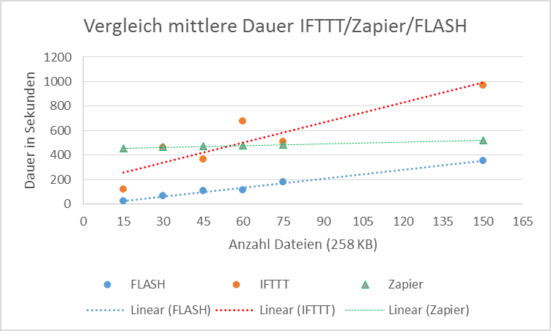
Abbildung 6.2: Vergleich des Mittelwerts zwischen IFTTT und FLASH für unterschiedliche Dateimengen

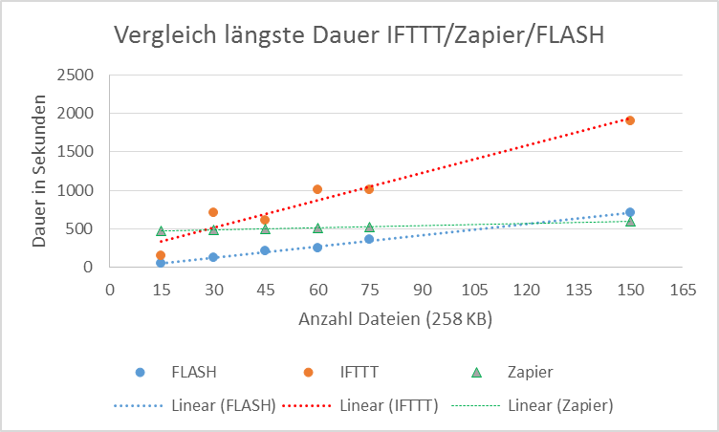
Abbildung 6.3: Vergleich der längsten Dauer (equivalent zu Gesamtdauer, da ca. 1-2 Sekunden vernachlässigt werden können) zwischen IFTTT und FLASH für unterschiedliche Dateimengen
Für die Erstellung von Grafik 6.2 wurde für jede hochgeladene Datei einzeln gemessen, wie viele Sekunden es dauert, bis eine Kopie im Zielordner vorhanden ist. Es wurde anschließend ein Mittelwert gebildet und die Messung mehrmals wiederholt. Schließlich wurde ein gemeinsamer Mittelwert über die gesammelten Werte gebildet und in der Grafik für die verschiedenen Mengen von Dateien dargestellt.
In der Grafik 6.3 wurde analog gehandelt, mit dem Unterschied, dass hier dargestellt ist, was die längste Dauer zwischen hochladen einer Datei und der Bereitstellung der Kopie ist. Da alle Dateien nahezu gleichzeitig hochgeladen werden, kann man diesen Wert auch als Gesamtdauer, bis alle Dateien verschoben wurden, betrachten.
Bei der Messung von IFTTT wurden die berechneten Werte wie gemessen in die Grafik übertragen, da die Verzögerung vor der Ausführung des Applets unbekannt ist und nicht beeinflusst werden kann. Bei Zapier wurde hingegen eine durchschnittliche Verzögerung von 7,5 Minuten angenommen. Da es sich um kleine Dateien handelt und die Zeit, die benötigt wird um eine einzige Datei hochzuladen, vergleichbar klein ist (ca. 1 Sekunde basierend auf den gemessenen Werten) und in Betrachtung der Gesamtzeiten vernachlässigt werden kann, wurde beim Erstellen der Grafik zunächst die kleinste Zeit vom Mittelwert subtrahiert und daraufhin die erwarteten 7,5 Minuten hinzu addiert.

Große Dateien
IFTTT ist in der Lage mit Dateien umzugehen, die bis zu 30 MB groß sind. Eine Wiederholung der oben genannten Messung mit 25 MB großen Dateien hat ergeben, dass sich die Ergebnisse analog verhalten.
Sowohl der Demonstrator als auch Zapier sind in der Lage mit größeren Dateien umzugehen. Im Test gab es auch bei Verschiebung von 100 MB großen Dateien keinerlei Probleme.

6.3.2 Steuern von Lampen bei Tweets
Es wurde sowohl auf IFTTT als auch auf dem Demonstrator ein Szenario erstellt, dass bei jedem Tweet eine Philips Hue Lampe ausschaltet. Anschließend wurde gemessen, wie lange es dauert, bis die Lampe tatsächlich ausgeschaltet wird, nachdem der Tweet veröffentlicht wurde. Dabei steuert ITTTT die Lampe über die von Hue bereitgestellte Webschnittstelle an, während der Demonstrator das Gerät über WLAN bedient.
Es hat sich ergeben, dass die Reaktionszeit des Demonstrators stets unter einer Sekunde lag, während die Schaltung durch IFTTT eine sehr variable Dauer aufwies. Die schnellste Reaktionszeit lag bei ungefähr 10 Sekunden.
Zapier wurde in diesem Szenario nicht betrachtet, da es die Steuerung von intelligenten Geräten über vom Hersteller bereitgestellte Webdienste nicht unterstützt.

6.3.3 Auswertung

Vorteile
Aus den Messungen hat sich gezeigt, dass der Demonstrator IFTTT und Zapier in vieler Hinsicht deutlich voraus ist. Dadurch, dass er sich im Hause des Nutzers befindet, ist er in der Lage mit Geräten direkt zu kommunizieren, was der Grund für merklich bessere Reaktionszeiten in Szenarien, die intelligente Geräte im Haus betreffen, ist.
Auch in Szenarien, die nur Web-basiert sind und viel Download/Upload-Volumen mit sich ziehen, hat sich der Raspberry Pi als überlegen erwiesen. Dies lässt sich dadurch erklären, dass es sich bei dem Demonstrator im Gegensatz zu IFTTT und Zapier um ein dediziertes Gerät handelt, dass nur einen konkreten Nutzer bedient. Dies führt auch dazu, dass er keine arbiträren Eingrenzungen besitzt, wie z.B. die Begrenzung der Dateigröße.
Interessant ist, dass sofern Zapier keine Verzögerungen bei der Ausführung von Zaps hätte, es einen höheren Datendurchsatz aufweisen würde. Negativ an Zapier aufgefallen ist, dass es, falls es eine große Anzahl von Dateien (z.B. 150) in einem Zap bearbeiten soll, zunächst den Nutzer um eine Bestätigung bittet. Diese Bestätigung muss jedes Mal manuell erteilt werden, was die Einsatzmöglichkeiten von Zapier eingrenzt.
Schließlich ist der Raspberry Pi aus einer Datenschutzperspektive dem Cloud-Service zu bevorzugen, da sämtliche Zugriffsdaten nur lokal auf dem Gerät gesichert werden.

Nachteile
Negative Aspekte des Demonstrators sind Konsequenz der Tatsache, dass es sich dabei um eine on-premise Lösung handelt. Sämtliche Szenarien, die Webdienste automatisieren, funktionieren nur solange eine Internetverbindung vorhanden ist. Sollte sie ausfallen, bleiben nur die charakteristischen Smart Home Funktionalitäten erhalten. In diesem Aspekt ist IFTTT dem Demonstrator voraus, da die Ausfallsicherheit in einem Rechenzentrum gegenüber der eines herkömmlichen Heimanschlusses weit überlegen ist.
Umgekehrt ist natürlich zu bedenken, dass bei einem Ausfall des Heimanschlusses auch IFTTT nicht mehr in der Lage sein wird, die hausinternen Geräte über die vom Hersteller bereitgestellten Web-Schnittstellen zu steuern.
Die Tatsache, dass sämtliche Zugriffsdaten auf Accounts des Users ausschließlich lokal auf dem Gerät vorhanden sind, zieht mit sich, dass im Falle eines Ausfalls (z.B. Hardware-Fehler) sämtliche Daten verloren gehen können. Dies könnte dazu führen, dass sämtliche Geräte, Dienste und Szenarien nach einer Reparatur komplett neu aufgesetzt werden müssten.

6.4 Eclipse SmartHome und Quellcode

6.4.1 Positive Aspekte
Im Laufe der Arbeit ist klar geworden, dass das Eclipse SmartHome Framework sich gut als Grundgerüst für unterschiedlichste Lösungen handelt. Die sehr generische Struktur des Frameworks hat es ermöglicht, die im Rahmen der Arbeit implementierten Funktionalitäten nahtlos in das Gesamtkonstrukt zu integrieren.
Dies, sowie OSGi im Allgemeinen, ermöglicht es weitere Funktionalitäten (z.B. weitere Webdienste) der Anwendung hinzuzufügen, ohne bereits existierenden Code ändern zu müssen. Dank der Option, Szenarien im JSON-Format zu definieren, ist es sogar begrenzt möglich, neu hinzugefügte Webdienste in Regeln zu automatisieren, ohne die Benutzeroberfläche anzupassen.

6.4.2 Negative Aspekte

Eclipse SmartHome
Negativ aufgefallen ist die mangelnde Dokumentation von ESH, die den Einstieg in das Framework deutlich erschwert. Verstehen der einzelnen Funktionalitäten bedarf der Betrachtung des Quellcodes, wobei relevante Stellen unter den mehr als hundert Bundles erst noch identifiziert werden müssen.
Eclipse SmartHome befindet sich derzeit noch auf Version 0.9.x und wird aktiv weiterentwickelt. Dies hat unvermeidbar dazu geführt, dass an einigen Stellen der Code nicht fehlerfrei ist. Im Laufe der Implementierung mussten an mehreren Stellen Bugs zunächst ausfindig gemacht und danach behoben werden.

Quellcode
Vor allem der Mangel eines visuellen Regeleditors begrenzt derzeit die Nutzungsmöglichkeiten des Demonstrators. Zwar ist es möglich, Szenarien zur Laufzeit zu editieren, so bedarf dies dennoch Kenntnissen von JSON, sowie den existierenden Event-Typen, sowie der Eingaben und Ausgaben von Triggern, Bedingungen und Aktionen.

6.5 Fazit
Die Implementierung erfüllt alle explizit definierten Anforderungen an die Funktionsweise und weist deutliche Verbesserungen in wesentlichen Aspekten gegenüber der Konkurrenz auf. Sie lässt sich leicht um neue Elemente und Funktionalitäten erweitern.
Kapitel 7

Zusammenfassung

7.1 Zusammenfassung
Im Rahmen dieser Arbeit wurde die Kompatibilität von Smart Home mit webbasierten Task Automation Services überprüft. Es stellte sich heraus, dass diese beiden Ansätze viele Gemeinsamkeiten haben und durch ihre Integration miteinander sich viele Vorteile gewinnen lassen.
Zu erwarten war, dass durch die Erweiterung einer Smart Home Anwendung um die Funktionalitäten von TAS die inhärenten Sicherheitsrisiken eines webbasierten Task Automation Services vermeiden lassen. Außerdem ließ sich erhoffen, dass ein dediziertes Gerät Verbesserungen in Punkten Reaktionszeit und Durchsatz aufweisen würde.
Diese Annahmen wurden in der Praxis getestet. Hierzu wurde das Open Source Framework Eclipse SmartHome als Grundlage verwendet und auf dessen Basis ein vollständiger Prototyp entworfen und implementiert. Im Prototypen wurden die Webservices Twitter, Dropbox, ein Wetter- und ein Emaildienst integriert. Der Code wurde möglichst generisch gehalten, sodass Erweiterungen ohne großen Aufwand eingebaut werden können. Eine angemessene grafische Benutzeroberfläche wurde basierend auf modernen Design Prinzipien entworfen und implementiert.
Im Laufe der Evaluationsphase haben sich die zugrundeliegenden Annahmen vollständig bestätigt. Es hat sich gezeigt, dass der Prototyp einer herkömmlichen Smart Home Lösung überlegen ist, da er vergleichbare Reaktionszeiten aufweist und gleichzeitig um zusätzliche Funktionalitäten verfügt. Gleichzeitig ist er auch den webbasierten Task Automation Services in Punkten Reaktionszeit, Datendurchsatz und Sicherheit voraus.
Im Punkt Datendurchsatz muss beachtet werden, dass der Vorsprung von FLASH hier auf die Verzögerung beim Ausführen der Szenarien zurückzuführen ist. IFTTT begrenzt stark sowohl die Anzahl der bearbeiteten Dateien pro Applet als auch ihre Größe. Der Demonstrator hingegen hat solche Einschränkungen nicht.
Besonders in Szenarien, in denen Webservices mit intelligenten Geräten im Haus interagieren, beweist er seine Mächtigkeit, da er die Geräte direkt ansteuern kann, ohne Umwege über vom Hersteller bereitgestellt Webschnittstellen ausnutzen zu müssen.

7.2 Ausblick
Es hat sich gezeigt, dass die notwendige Hardware durch eine typische Smart Home Basis bereits gegeben ist. Auch was den Software Aspekt betrifft, sind viele notwendige Elemente bereits vorhanden. Es ist daher etwas verwunderlich, dass bis dato weder die proprietären noch die open source Smart Home Lösungen die Automatisierung von Webdiensten anbieten.
Diese Tatsache lässt sich zum Teil durch die sehr starke Fragmentierung des Marktes erklären. Typische kommerzielle Smart Home Lösungen unterstützen nur einen kleinen Bruchteil aller existierenden intelligenten Geräte und priorisieren diesen Aspekt, wenn es um die Weiterentwicklung geht. Dennoch lässt sich vermuten, dass in Zukunft, nachdem sich die IoT Landschaft stärker standardisiert hat, die Integration von Webservices in Smart Home etablieren wird.
In diesem Zusammenhang kann Ziel zukünftiger Arbeiten werden, weiter in die Richtung der Integration von SmartHome mit Task Automation Services zu forschen. Beispielsweise wäre ein einfacher, aber gleichzeitig mächtiger visueller Regeleditor für den Erfolg eines solchen Unternehmens von großer Wichtigkeit.
Des Weiteren ist die automatische Konfliktentdeckung und -Resolution in Szenarien ein wichtiges Thema in Regelmaschinen. Dies würde es dem Nutzer erleichtern nicht deterministisches Verhalten des Systems zu vermeiden. Auch die Entdeckung von Zyklen in Szenarien ist auf Dauer notwendig, denn insbesondere für Nutzer mit begrenztem Datenvolumen im Internetvertrag kann unkontrolliertes Verschieben von Daten schnell zum Problem werden.
FLASH hat derzeit keine Datensicherung integriert. Sollte ein Hardwarefehler auftreten oder durch einen Softwarefehler die Daten in der Datenbank beschädigt werden, so wäre ein Wiederherstellen der Informationen unmöglich. Dies Problem könnte auf mehrere Weisen behoben werden. Einerseits wäre es möglich einen zusätzlichen passenden Webservice (z.B. Owncloud) in FLASH zu integrieren und es zu ermöglichen, die wichtigen Daten dort als Backups zu speichern.
Andererseits wäre ein zentrales Backend für sämtliche FLASH Instanzen von Interesse. Ein solches Backend wäre außer der Datensicherung auch in der Lage Updates für FLASH bereitzustellen. Dabei könnte es sich beispielsweise um die Aktualisierung der existierenden und die Integration von zusätzlichen Webservices handeln.
In beiden Fällen sollte beachtet werden, dass die Zugriffsdaten des Nutzers für die Webservices nicht ohne seine Zustimmung an so ein Backend übermittelt werden. Dies würde bei einer kompletten Neuinstallation zwar dazu führen, dass der Nutzer für die betroffenen Accounts neu seine Zustimmung geben muss, doch dafür würden die Sicherheitsrisiken vermieden werden.
Ein anderer möglicher Ausbaupunkt für FLASH wäre die automatische Generierung von Szenarien. Sofern der Nutzer ein derartiges System in seinem Haus hat und der Anwendung die nötigen Zugriffsrechte auf seine Accounts gewährt hat, könnte die Anwendung das Verhalten des Nutzers mitverfolgen und basierend auf einer erhobenen Statistik automatisch eigene Szenarien vorschlagen.
Anhang A

Weitere Informationen
Der Quellcode der Implementierung befindet sich auf der mit der Arbeit abgegebenen CD.
Abbildungsverzeichnis

Literaturverzeichnis
[1] bnd. Available online at http://bnd.bndtools.org/; visited on February 19th, 2017.
[2] Concierge. Available online at http://www.eclipse.org/concierge/; visited on February 19th, 2017.
[3] Dropbox. Available online at https://www.dropbox.com/; visited on February 6th, 2017.
[4] Eclipse SmartHome Homepage. Available online at https://www.eclipse.org/smarthome/; visited on February 6th, 2017.
[5] Eclipse SmartHome Packaging Sample. Available online at https://github.com/eclipse/smarthome-packaging-sample; visited on February 19th, 2017.
[6] European Research Cluster on the Internet of Things. Available online at http://www.internet-of-things-research.eu/; visited on February 19th, 2017.
[7] Google Mail. Available online at https://mail.google.com/; visited on February 19th, 2017.
[8] MapDB. Available online at http://www.mapdb.org/; visited on February 19th, 2017.
[9] openHAB. Available online at http://www.openhab.org/; visited on February 19th, 2017.
[10] OpenIoT. Available online at http://www.openiot.eu/; visited on February 26th, 2017.
[11] OpenWeatherMap. Available online at https://openweathermap.org/api; visited on February 6th, 2017.
[12] Philips Hue. Available online at www.meethue.com/; visited on February 19th, 2017.
[13] Qivicon. Available online at https://www.qivicon.com/; visited on February 19th, 2017.
[14] Raspberry Pi. Available online at https://www.raspberrypi.org/products/raspberry-pi-3-model-b/; visited on February 19th, 2017.
[15] RWE SmartHome. Available online at http://www.rwe-smarthome.de/; visited on February 6th, 2017.
[16] Twitter. Available online at https://twitter.com/; visited on February 6th, 2017.
[17] Twitter4J. Available online at http://twitter4j.org/; visited on February 19th, 2017.
[18] IFTTT. Website, 2017. Available online at http://ifttt.com; visited on February 6th, 2017.
[19] Smart Action Project (IERC). Website, 2017. Available online at https://www.smart-action.eu/; visited on February 6th, 2017.
[20] The OSGi Architecture. Website, 2017. Available online at https://www.osgi.org/developer/architecture/; visited on February 6th, 2017.
[21] Zapier. Website, 2017. Available online at http://zapier.com/; visited on February 6th, 2017.
[22] Al-Fuqaha, A., M. Guizani, M. Mohammadi, M. Aledhari M. Ayyash: Internet of Things: A Survey on Enabling Technologies, Protocols, and Applications. IEEE Communications Surveys Tutorials, 17(4):2347–2376, Fourthquarter 2015.
[23] Bakker, Paul Bert Ertman: Building Modular Cloud Apps with OSGi. Ö’Reilly Media, Inc., Sebastopol, 2013.
[24] Bauer, Martin, Mathieu Boussard Nicola Bui others: Deliverable D1.5 – Final architectural reference model for the IoT v3.0. D1.5, The Internet of Things - Architecture, 2013.
[25] Beer, Wolfgang, Volker Christian, Alois Ferscha Lars Mehrmann: Modeling Context-Aware Behavior by Interpreted ECA Rules, 1064–1073. Springer Berlin Heidelberg, Berlin, Heidelberg, 2003.
[26] Bhadauria, Rohit Sugata Sanyal: Survey on Security Issues in Cloud Computing and Associated Mitigation Techniques. CoRR, abs/1204.0764, 2012.
[27] Botta, A., W. de Donato, V. Persico A. Pescapé: On the Integration of Cloud Computing and Internet of Things. Future Internet of Things and Cloud (FiCloud), 2014 International Conference on, 23–30, Aug 2014.
[28] Boyd, Ryan: Getting Started with OAuth 2.0. Ö’Reilly Media, Inc., 2012.
[29] Coronado, M. C. A. Iglesias: Task Automation Services: Automation for the Masses. IEEE Internet Computing, 20(1):52–58, Jan 2016.
[30] Gartner: Hype Cycle Special Report for 2015. , Gartner, 2015.
[31] Gedeon, Walid Joseph: OSGi and Apache Felix 3.0 Beginners Guide. Packt Publishing, 2010.
[32] Greenough, John: The US Smart Home Market Report. , BI Intelligence, 2015.
[33] Gyrard, A., S. K. Datta, C. Bonnet K. Boudaoud: Cross-Domain Internet of Things Application Development: M3 Framework and Evaluation. Future Internet of Things and Cloud (FiCloud), 2015 3rd International Conference on, 9–16, Aug 2015.
[34] Gyrard, A., M. Serrano G. A. Atemezing: Semantic web methodologies, best practices and ontology engineering applied to Internet of Things. Internet of Things (WF-IoT), 2015 IEEE 2nd World Forum on, 412–417, Dec 2015.
[35] ITU-T Study Group 20: Frameworks and functional architecture models. Y.2060, Internet of Things Global Standards Initiative, 2013.
[36] Kleiner, Thibaut: IERC Projects Portfolio. , European Research Cluster on the Internet of Things, 2015.
[37] Landt, J.: The history of RFID. IEEE Potentials, 24(4):8–11, Oct 2005.
[38] Manyika, James, Michael Chui, Jacques Bughin, Richard Dobbs, Peter Bisson Alex Marrs: Disruptive technologies: Advances that will transform life, business, and the global economy. , 2013.
[39] O’Brien, Tim, Manfred Moser .: Maven: The Complete Reference. Sonatype. Available online at https://books.sonatype.com/mvnref-book/reference/public-book.html; visited on February 19th, 2017.
[40] Paganelli, F., S. Turchi D. Giuli: A Web of Things Framework for RESTful Applications and Its Experimentation in a Smart City. IEEE Systems Journal, 10(4):1412–1423, Dec 2016.
[41] Ran, Chen, Baoan Li Jianjun Yu: CEIS 2011 Research and Application on the Smart Home Based on Component Technologies and Internet of Things. Procedia Engineering, 15:2087 – 2092, 2011.
[42] Richardson, Leonard Sam Ruby: RESTful Web Services. Ö’Reilly Media, Inc., 2008.
[43] Singh, Inderjeet, Joel Leitch Jesse Wilson: Gson User Guide, 2008. Available online at https://sites.google.com/site/gson/gson-user-guide; visited on October 25th, 2013.
[44] Sriparasa, Sai Srinivas: JavaScript and JSON Essentials. Packt Publishing, 2013.
[45] Suresh, P., J. V. Daniel, V. Parthasarathy R. H. Aswathy: A state of the art review on the Internet of Things (IoT) history, technology and fields of deployment. 2014 International Conference on Science Engineering and Management Research (ICSEMR), 1–8, Nov 2014.
[46] Tesarik, J., L. Dolezal C. Kollmann: User interface design practices in simple single page web applications. 2008 First International Conference on the Applications of Digital Information and Web Technologies (ICADIWT), 223–228, Aug 2008.
Hiermit versichere ich, dass ich die vorliegende Arbeit selbstständig verfasst habe und keine anderen als die angegebenen Quellen und Hilfsmittel verwendet sowie Zitate kenntlich gemacht habe.

Dortmund, den

Konstantin Tkachuk

